音飞仓储物流四向穿梭车视觉系统技术总结报告

南京理工大学机械工程学院
2022年8月

项目名称：音飞仓储物流四向穿梭车系统
报告名称：音飞仓储物流四向穿梭车系统技术总结报告
联系人员：兰国田、赵振南 、尹慧、宋伟鑫、李龙龙、刘建涛
实验人员：朱宇韩、黄昕昊，宋扬
试验地点：南京音飞存储设备股份有限公司
报告时期：2020年5月31日；2021年5月31日；2022年3月31日
报告编号：NJUST2022-0331，Rev.06

说明：
● 本报告无编制、审核、批准人员签章和加盖检测机构的检验专用章或公章无效。
● 本报告由计算机打印输出或用钢笔或签字笔填写，涂改无效。
● 检测报告复印件和电子版非正式版本，使用无效。
● 受检单位对检测报告如有异议，应在收到检测报告之日起15日内，以书面形式向检测机构提出。
● 正式检测报告以手签字纸质为准，任何文字或数据的截取都被认为是无效、侵权和非法的。

报告编写：朱宇韩 黄昕昊 会签 报告审核： 报告批准：卜雄洙
2021年5月31日 2021年6月30日
2022年3月31日 2022年 4月30日

□无限制出版发行
□内部无限制出版发行
■未经客户允许不得出版发行
□禁止发行
□机密

检测单位：南京理工大学
地 址：江苏省南京市玄武区孝陵卫街200号，210000
联 系 人：卜雄洙 教授：13952037099

目 录
1 技术背景 1
2 系统总体设计 1
2.1 系统总体设计说明 1
2.2 主要研究内容 2
2.2.1 重型车能否进入提升机的判断 2
2.2.2 重型车能否离开提升机的判断 2
2.2.3 障碍识别子系统设计 3
2.2.4 料箱条形码识别子系统 3
2.2.5 料箱大小识别子系统设计 3
2.2.6 料箱歪斜程度识别子系统设计 3
2.2.7 调试软件的设计 4
2.3 系统技术指标 4
3 硬件平台选型与设计 4
3.1 摄像头（单目）选型 4
3.2 处理器选型 5
3.3 照明光源选择 7
3.4 人工标志物选择 7
4 重型车上下提升机系统 9
4.1 系统总体方案设计 9
4.1.1 轨道是否存在的判定 9
4.2 直线检测的原理 9
4.2.1 霍夫变换检测直线的基本原理 9
4.3 实验结果 13
5 重型车障碍识别子系统 15
5.1 系统总体方案设计 15
5.2 关键点识别障碍物原理 16
5.2.1 AGAST检测算法 16
5.2.2 AGAST的多尺度金字塔改进 18
5.3 实验结果 19
摄像头1标定的穿梭车关键点： 19
6 轻型车条形码系统 21
6.1 系统总体方案设计 21
6.2 图像预处理 22
6.2.1 灰度处理 22
6.2.2 畸变矫正 24
6.2.3 图像滤波 25
6.2.4 图像增强 29
6.3 识读条码 31
6.4 译码及纠错 32
7 重型车条距离识别系统 33
7.1 系统总体方案设计 33
7.2 距离识别原理 33
7.2.1 AprilTag识别及解码方法 33
7.2.2 边缘检测 33
7.2.3 四边形检测 36
7.2.4 编码与解码 37
7.2.5 AprilTag三维信息算法 38
7.2.6 相机坐标系和世界坐标系 38
7.2.7 基于PnP的位姿解算 39
7.3 实验结果 40
8 料箱歪斜程度识别子系统设计 42
8.1 系统总体方案设计 42
8.2 歪斜识别原理及方法 43
8.3 实验结果 45
9 调试软件的设计 46
9.1 系统总体方案设计 46
9.2 设计平台的选择 46
9.3 功能及原理介绍 48
9.3.1 初始界面 48
9.3.2 重型车参数设置： 49
9.3.3 重型车关键点编辑： 50
9.3.4 重型车关键点编辑原理 51
9.3.5 轻型车参数设置： 54
10 深度学习框架下的重型穿梭车功能设计 55
10.1 重型车总体系统设计 55
10.2 重型车硬件总体设计方案 55
10.3 重型车硬件电源框架 55
10.4 CAN通信模块设计 56
10.5 重型车视觉模块组成 57
10.6 重型车障碍物识别框架（货架、车辆识别） 57
10.6.1 MobileNetv3深度学习框架介绍 58
10.6.2 系统障碍物识别软件架构 61
10.6.3 重型车障碍物识别效果 61
10.7 重型车上下提升机子系统概述 62
11 重型车新方案优势概述 63
11.1.1 运行速度方面 63
11.1.2 成本控制方面 63
11.1.3 可移植性与兼容性方面 63
11.1.4 部署方式与调试方面 63
11.1.5 架构框架方面 63
11.1.6 系统调试与维护方面 64
12 重型车完成情况与实验说明 64
13 深度学习框架下的轻型车穿梭车功能设计 64
13.1 轻型车总体方案设计 64
13.2 轻型车视觉模块设计 65
13.3 轻型车硬件视觉模块组成 65
14 料箱歪斜识别子系统总体框架设计 66
14.1 轻型车采用的深度学习框架FastSCNN介绍 66
14.2 子系统料箱偏移软件框架设计 69
14.3 子系统料箱歪斜程度判断效果 70
15 新方案下轻型车远距离条形码识别子系统设计 71
15.1 子系统总体框架设计 71
15.2 条形码识别子系统软件框架设计 71
15.3 条形码识别子系统识别效果 72
16 轻型车完成情况与实验说明 73
17 轻重型车深度学习训练说明 73
17.1 重型车视觉模块深度学习框架说明 73
17.2 轻型车视觉模块深度学习框架说明 74
18 重型车视觉模块精度效果以及使用说明 75
18.1 重型车使用说明 75
18.2 重型车障碍物识别效果精度对比 77
18.3 重型车测距效果与精度说明 78
19 轻型车视觉模块精度效果以及使用说明 78
19.1 轻型车软件使用说明 78
19.2 轻型车料箱倾斜识别功能说明 79
19.3 轻型车料箱倾斜识别精度说明 80
19.4 轻型车条码识别效果说明 80
20 项目实验认可说明 80
21 项目进度总结与轻型车提案 81
21.1 针对于轻型车空间大小不足的提案 83
22 项目开发经过 83

技术背景
视觉是人类获取外部信息，用来观察世界的主要途径，近年来，由于计算机和图像处理技术的进步，使利用计算机视觉来模拟生物视觉成为可能。计算机视觉利用摄像机来代替眼睛对环境进行感知以获取信息，并通过图像转换和数字图像处理技术进行信息的深入分析和处理。目前，随着相关理论的发展和技术的逐渐成熟，视觉技术在很多领域获得了重要的应用。
单目视觉是视觉技术的一个重要分支，它通过单个摄像头来采集图像，并利用处理后获得的图像信息实现目标物的识别和三维重建。与双目视觉和多目视觉技术相比较，单目视觉技术具有高效灵活，结构简单的优点，同时消除了双目视觉的盲区、因为其低成本、精度高、灵活高效、对实验环境和硬件设备依赖程度低的优点，成为了视觉技术的研究热点。
本项目在重型车方面利用单目视觉完成包括对前方车、托盘等障碍物的检测，本车与前车之间距离的检测，通过判断前方轨道情况确定重型车能否上下提升机等。在轻型车方面包括条形码识别，料箱大小识别，料箱歪斜程度识别等等。

系统总体设计

系统总体设计说明
随着电子商务的发展，对货品的智能化、自动化运输与存储提出了新的需求。在仓储物流系统中，货物通常由专门在货架中运输货物的智能小车来运输，小车在高速运动过程中不免会遇到运输轨道前方有障碍物的情况，因此需要小车具备准确识别前方障碍物的能力。且对于智能仓储来说，自动引导车穿梭应具识别信息的能力，例如识别条形码信息，料箱歪斜信息等。本项目利用单目视觉摄像头获取外界图像信息，然后利用图像处理芯片进行图像处理输出结果。并且包含利基于Labview的软件界面操作系统，此系统包括学习新障碍物，调试基本参数等功能。系统的基本识别流程图如图2-1所示。
图2-1 检测系统框图

主要研究内容
经过对工厂现场的实地考察和工作人员的讲解，音飞仓储物流四向穿梭车系统需要进行设计或改进的情况如下：

重型车能否进入提升机的判断
首先，在重型穿梭车进入提升机前，需要确保前方提升机的存在，穿梭车上摄像头利用机器视觉算法进行检测，确定前方提升机是否存在来判断小车能否进入提升机。
其次，为了保证重型车可以正确的进入提升机，提升机与重型车所在的货架两个轨道之间的高度差要小于某一临界值(正负30mm)，才能保证穿梭车顺利进入提升机。
综上，设计重型车进入提升机前的判断系统，安装在车上的相机通过机器视觉检测重型车进入提升机前提升机是否存在，输出相应的判断信号。

重型车能否离开提升机的判断
首先，在重型穿梭车离开提升机进入前方轨道时，需判断前方轨道是否存在，穿梭车上摄像头利用机器视觉算法进行检测来确定前方轨道是否存在。
其次，提升机货架轨道与前方轨道两个轨道之间的高度差要小于某一临界值（正负3mm）以确保重型车可以顺利离开提升机。
综上，设计重型车离开提升机前的判断系统，通过机器视觉检测重型车离开提升机前前方的轨道是否存在及两轨道间的高度差，输出相应的判断信号。

障碍识别子系统设计
重型车在货架上行进输送货物的途中，即重型穿梭车上带有货架时，需要确定行进方向上轨道上是否放置有障碍，如果有障碍物的存在，则需要在接触到障碍物之前减速停下并发出警报信号。设计障碍识别子系统，识别重型车行进的障碍。障碍物识别时，分为如表1-1所示的几种情况。
情况1 | 重型车前方无障碍，可安全通过
情况2 | 重型车前方有托盘或者货物，此时需在相遇3m外发出制动信号
情况3  情况4 | 重型车前方有另一运输货物的重型车，此时需在两车相遇5m外发出制动信号  检测车上是否有货物
表1-1 障碍物识别的情况

料箱条形码识别子系统
料箱在运输过程中，在箱体贴有条形码，条形码上记录有料箱的品类信息。料箱条形码子系统根据采集的图像，通过图像处理算法自动获取条形码信息并进行识别。

料箱大小识别子系统设计
在料箱运输过程中，需要经过轻型车搬运，不同项目的料箱尺寸大小不同（宽度相差50mm以上），需要大致分辨出为哪种类型的料箱。料箱大小子系统通过机器视觉采集料箱图像，经过图像处理，完成料箱大小的检测工作。

料箱歪斜程度识别子系统设计
在轻型车搬运料箱的过程中，因为各种内外因素的影响，会导致放置在货架上的料箱有不同程度的歪斜，这种歪斜会直接影响到轻型车对料箱的运输。料箱歪斜程度识别子系统根据采集的料箱图像，经过图像处理计算提取料箱的倾斜角度，完成对其歪斜程度的识别。

调试软件的设计
为了系统的正常使用，方便升级与调试等。编写基于Labview的调试软件。包括对新障碍物模型的学习、识别距离等参数的设置等。

系统技术指标
- 提升机与重型车所在的货架两个轨道之间的高度差小于正负30mm提升机执行上下货架动作；
- 识别障碍物的距离在1 – 5m之间；
- 实现检测表面盲区≤2.5mm（深度方向），即无盲区检测（GJB1580A标准中最小盲区）；

硬件平台选型与设计

摄像头（单目）选型
摄像头选择是计算机视觉系统的最重要的步骤之一，系统成像质量和检测精度都与摄像头息息相关。摄像头包括镜头和相机。针对不同的应用场合以及应用环境，选择出最适合的镜头和相机，是设计者应该研究的问题。
选择镜头需要考虑景深、视场范围、镜头尺寸、接口等因素。焦距的选择是镜头选择最重要的部分，需要根据拍摄区域、视场范围、传感器尺寸进行选择。此外还需要根据环境进光量，选择相应的光圈。
相机的选择需要考虑相机的传感器形式、像素，输出格式和接口，传输速率，触发方式等因素。相机的分辨率应根据系统的检测精度进行选择，相机的传输方式应考虑传输距离、传输速度与传输带宽。此外，CMOS传感器的成像方式、尺寸、纵横比等也是需要进行选择。
OV7725是由美国Omnivision公司生产的一款低电压CMOS传感器，采用1/4寸大传感器，感光好，成像清晰。可以快速处理640$×$480的8位灰度图像和640$×$480的16位RGB565图像，帧率可达60FPS；当分辨率低于320$×$240时帧率可以达到120FPS，基本可以满足大多算法的需要。其自带FIFO，任何MCU都可以轻松驱动，图3- 1是正点原子公司开发的ATK-OV7725摄像头模块
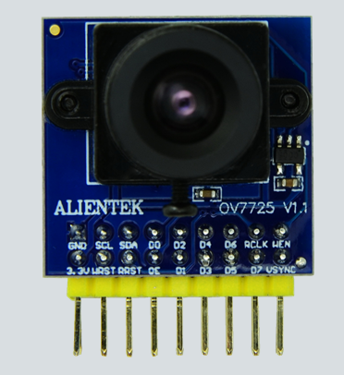
图3- 1 ATK-OV7725摄像头模块

处理器选型
常用的嵌入式处理芯片一般有ARM、可编程逻辑器件（FPGA）、DSP、ASIC。
ARM的成本较低、耗电较低、有丰富的标准外设接口，且对操作系统有良好的支持，计算机视觉库OpenCV的函数可以直接在ARM运行。但ARM不是为数字信号处理专门设计的，信号处理速度得不到保证。
数字信号处理器（Digital Signal Processor, DSP）是一类专门用于数字信号处理的微处理器，采用哈佛体系结构，数据和程序分开存储。在DSP中有专门为数字处理设计的指令集，流水线以及内部固化了多种逻辑、算数运算器等，都使其在数字信号处理领域占据重要地位。与其他通用微处理器相比，DSP其他通用功能较弱一些。
专用集成电路（Application Specific IC，ASIC）是专用集成电路，在数字信号处理领域，设计优良的ASIC芯片有着最高的效率，但其设计周期长，开发难度大，成本高而且灵活性不够。
现场可编程门阵列（Field Programmable Gate Array，FPGA）是一种广泛使用的可编程逻辑器件。其采用并行结构，运算速度快。随着技术的发展，目前FPGA芯片的集成程度越来越高、内部集成的器件、资源愈加丰富。由于其数字信号处理速度快，逐渐开始应用与计算机视觉领域，为相关算法提供加速。缺点是，成本较高，开发难度大。
选择嵌入式处理芯片时，应考虑设计周期、设计难度、成本因素、运算速度等因素。
经过综合考虑后选择使用ARM芯片进行单目摄像头开发，在使用到双目相机的情况下，再选择使用FPGA芯片。
1）ARM芯片。ST公司的STM32H743I是STM32系列的高性能处理器芯片，其是最高工作频率400MHz的32位ARM Cortex®-M7MCU，具有浮点单元（FPU），支持Arm®双精度（IEEE 754兼容）和单精度数据处理指令和数据类型，集成了高达2MB闪存，1MB RAM，Art加速器，L1缓存，外设存储器接口以及各种外设。其性能表现适合进行单目摄像头的工业摄像检测。
2）FPGA芯片。Xilinx公司生产的ZYNQ7000 SOC芯片解决方案，实现了对ARM和FPGA的整合。利用FPGA单元对采集图像进行数据计算，由ARM作为系统的控制核心，可以充分发挥二者的优点。图3.1为ZYNQ7000系列系统结构。
ZYNQ7000 XC7Z020-2CLG484搭载双核ARM-Cortex-A9和Artix-7系列FPGA。通过搭载相关内外设如DDR3、QSPI等，可以满足单目摄像头的工业摄像检测需要，同时也可以完成对双目图像的相关处理。 图3- 2 是ZYNQ-7000系列架构图。

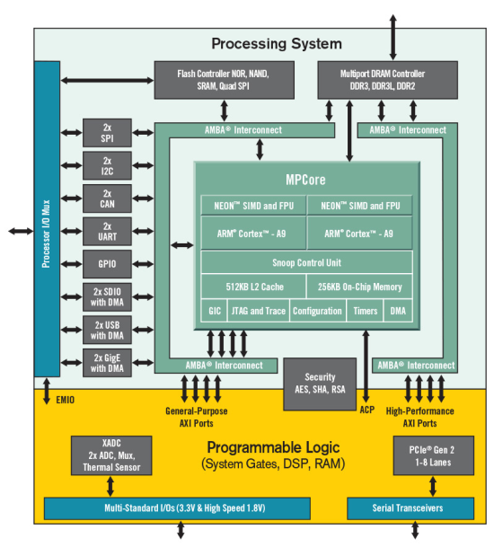
图3- 2 ZYNQ-7000系列系统结构

照明光源选择
该系统主要在仓储物流工厂进行实现，光照效果决定了摄像头拍摄图像的质量。若光源选择不合适，将导致系统测量精度降低。所以光源的选择与处理方式成为影响系统检测准确性的一大因素。光源需满足均匀、稳定、亮度高、抗干扰能力强等要求，光照范围要覆盖相机视场。常用的机器视觉光源有：
1）荧光灯：利用低压汞蒸汽在电离过程中辐射的光子发光。
2）卤素灯：利用卤素气体中的金属灯丝在高温下，至白炽状态发光。
3）LED光源：利用光电效应，由发光二极管组成光源。
在这几种光源中，LED光源有以下突出优点：
a）发光效率高，耗电量小使用，寿命长。
b）工作温度低，发热小，光源更安全 。
c）无频闪，反应速度快。
如图3- 3，该LED射灯是由东莞康世达自动化科技有限公司生产的环形光源。由高亮LKED经结构优化设计而成，性能稳定，安装方便。以不同照射角度，不同颜色组合直接在被测物体上，可避免照射阴影线性，凸显成像特征，也可以结合漫射板使用，使光线更为均匀、柔和。

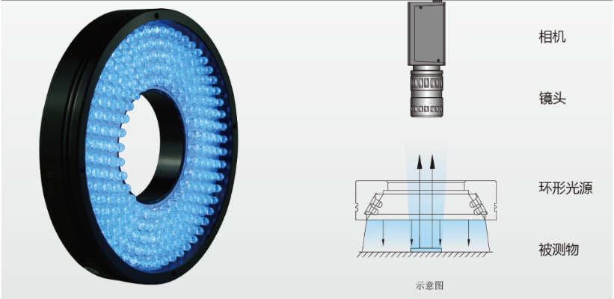
图3- 3 LED射灯

人工标志物选择
一般来说，对于合作目标的空间物体位姿测量需要设计一款相应的合作靶标。在已知的合作靶标的尺寸信息，相机的内外参数，以及合作靶标标志点的坐标的情况下，经过计算可以得到合作靶标的空间位姿信息，也就是合作目标的空间位姿信息。
一般来说，合作靶标可以分为多种类型。按照是否使用电源，可以分为有源式和无源式，按照合作靶标特征是否在同一平面上，可以分为平面式和立体式。它们之间的对比如下：
1）靶标制作的难易程度。显然，平面无源式靶标最容易制作，且可以达到很高的加工精度。
2）靶标的体积及成本。平面无源式靶标不需要配置电源、激光器、反射棱镜等设备，这使得其体积可以达到很小，适合在需要测量位姿的料箱上组装，并且成本低廉。
3）测量系统功能是否能得到满足。采用平面无源式靶标对空间目标位姿进行测量，具有实时性好、精度高、稳健性好等特点。
上文的系统方案中使用了AprilTag这个标志物，其属于一种典型的平面合作靶标。
AprilTag是由密歇根大学April实验室开发的一个视觉基准系统，是ARToolkit、ARTag的改进，可广泛应用于增强现实，机器人和相机校准等领域，是一种典型的平面无源式靶标。
AprilTag作为一种典型的合作靶标，是一种QR（二维码），采用黑白两色编码的方形形状。不同于普通QR码可以获取上百字节的信息，AprilTag携带的信息非常少，但是其可以在低分辨率下被自动探测和识别，且不会被复杂背景、Tag旋转、被遮挡等情况所干扰，这是AprilTag的突出优点。此外，通过AprilTag，还可以识别到其与摄像头之间的三维空间信息，这是AprilTag的又一个优势。
AprilTag可以使用普通打印机创建目标，供摄像头进行检测，非常方便和适合研究者进行室内实验验证其功能。图3- 4为典型的AprilTag。

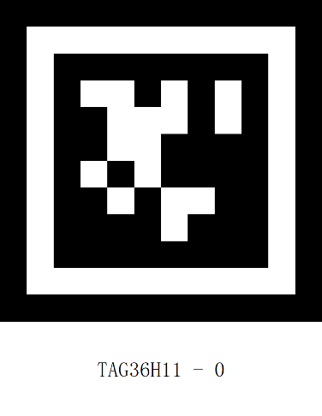
图3- 4 AprilTag

重型车上下提升机系统

系统总体方案设计

轨道是否存在的判定
重型车能否进入提升机的判断。利用提升机货架自身的特点，重型车是行走在轨道之上的，结合安装到重型车上的位置，利用直线检测来检测前方的轨道是否存在来确定来确定前方提升机是否存在。
在判断前方是否有轨道时利用直线检测。会发现摄像头会识别到很多条直线以至于无法达到检测轨道是否存在的目的。经过多次实验发现，轨道直线的theta值在100—150°之间，length值大于40，magnitude值（霍夫变换后的直线的模）大于20等。加上限定条件后可见，在限定的ROI视野中只见轨道所在的直线。两轨道衔接处是否平整的确定
当两轨道衔接处相平时，我们发现所检测到的直线的尾部点坐标的x2（所检直线x2最大值）为159时，y2值均为100。
当两轨道衔接处相差1.2cm时，我们发现当x2为159时，y2值均为104。
即，每毫米的y2值相差0.333。通过这一特点我们可以判断两轨道衔接处是否平整。

直线检测的原理

霍夫变换检测直线的基本原理
霍夫变换（Hough Transform）于1962年由Paul Hough 首次提出，后于1972年由Richard Duda和Peter Hart推广使用，是图像处理领域内从图像中检测几何形状的基本方法之一。经典霍夫变换用来检测图像中的直线，后来霍夫变换经过扩展可以进行任意形状物体的识别，例如圆和椭圆。霍夫变换运用两个坐标空间之间的变换，将在一个空间中具有相同形状的曲线或直线映射到另一个坐标空间的一个点上形成峰值，从而把检测任意形状的问题转化为统计峰值问题。Hough直线检测的优点是抗干扰能力强，对图像中直线的殘缺部分、噪声以及其它共存的非直线结构不敏感，能容忍特征边界描述中的间隙，并且相对不受图像噪声的影响。
关于对偶性
1）图像空间中的点与参数空间中的直线一一对应。在图像空间x-y中，一条直线在直角坐标系下可以表示为：
y=kx+b
其中k和b是参数，表示直线的斜率和截距。
过某一点A ( x0 , y0 )的所有直线的参数均满足方程y0 = k ∗ x0 + b即点A ( x0 , y0 )确定了一族直线.如果我们将方程改写为：b=-kx0+y0 ，那么该方程在参数空间k-b中就对应了一条直线。以上过程如图4-1所示：
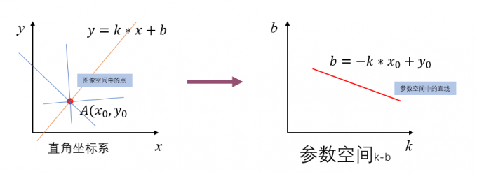
图4-1
也就是说，图像空间x-y中的点( x0 , y0 )对应了参数空间k-b中的直线b = − k ∗ x0 + y0，因此可以得到结论，图像空间中的点与参数空间中的直线一一对应。
2）图像空间中的直线与参数空间中的点一一对应
我们在直线y=kx+b上再增加一个点B ( x1 , y1 )，那么点B ( x1 , y1 )在参数空间k-b中同样对应了一条直线，如图4-2所示：
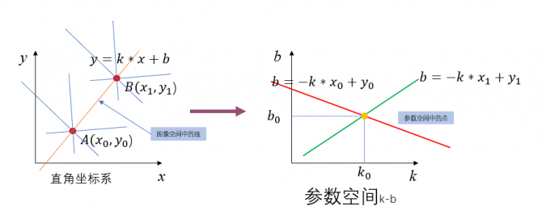
图4-2
可以看到，图像空间x-y中的点A和点B在参数空间k-b中对应的直线相交于一点，这也就是说AB所确定的直线，在参数空间中对应着唯一一个点，而这个点的坐标值( k0 , b0 )也就是直线AB的参数。
以上就是在直线检测任务中关于对偶性的直观解释。这个性质也为我们解决直线检测任务提供了方法，也就是把图像空间中的直线对应到参数空间中的点，最后通过统计特性来解决问题。假如图像空间中有两条直线，那么最终在参数空间中就会对应到两个峰值点，依此类推。如图4-3所示，图像空间中有5个点，将这5个点转换到参数空间k-b中对应着5条直线，每两条直线的交点可以确定图像空间中的一条直线，我们可以选择由尽可能多直线汇成的点，如A和B，将其参数空间中的坐标值作为图像空间中两条直线方程参数，由此便确定了两条直线。
总结来说，在参数k-b平面上相交直线最多的点，对应的x-y平面上的直线就是我们的解。
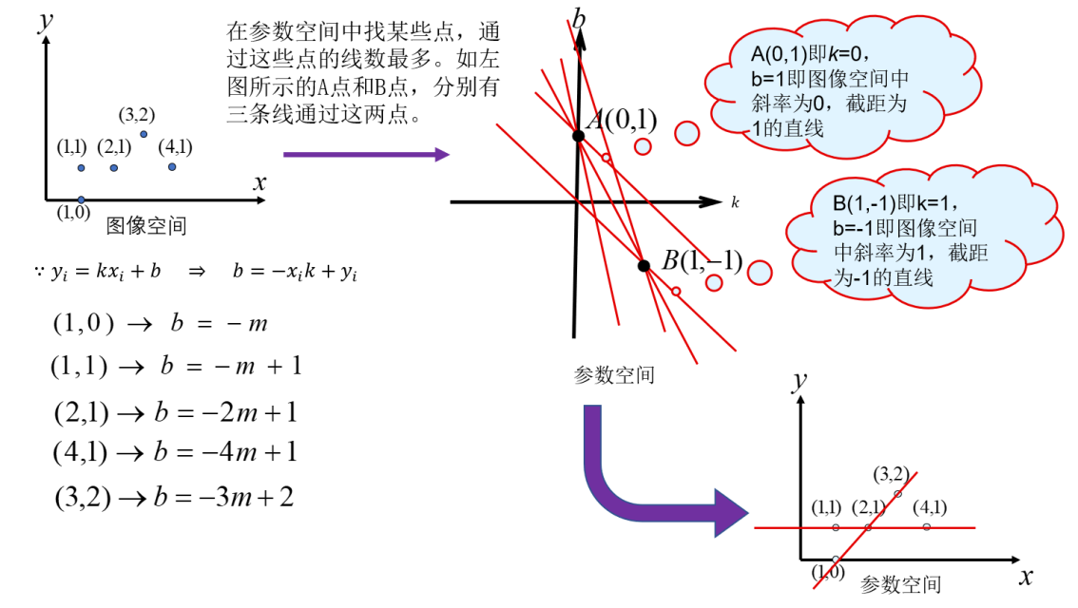
图4-3
利用霍夫变换检测直线
如前所述，霍夫直线检测就是把图像空间中的直线变换到参数空间中的点，通过统计特性来解决检测问题。具体来说，如果一幅图像中的像素构成一条直线，那么这些像素坐标值（x, y）在参数空间对应的曲线一定相交于一个点，所以我们只需要将图像中的所有像素点（坐标值）变换成参数空间的曲线，并在参数空间检测曲线交点就可以确定直线了。
在理论上，一个点对应无数条直线或者说任意方向的直线(在参数空间中坐标轴表示的斜率k或者说θ有无数个)，但在实际应用中，我们必须限定直线的数量（即有限数量的方向）才能够进行计算。
因此，我们将直线的方向θ离散化为有限个等间距的离散值，参数ρ也就对应离散化为有限个值，于是参数空间不再是连续的，而是被离散量化为一个个等大小网格单元。将图像空间（直角坐标系）中每个像素点坐标值变换到参数空间（极坐标系）后，所得值会落在某个网格内，使该网格单元的累加计数器加1。当图像空间中所有的像素都经过霍夫变换后，对网格单元进行检查，累加计数值最大的网格，其坐标值（ρ0, θ0）就对应图像空间中所求的直线。如图4-4所示，为一个离散化过程。
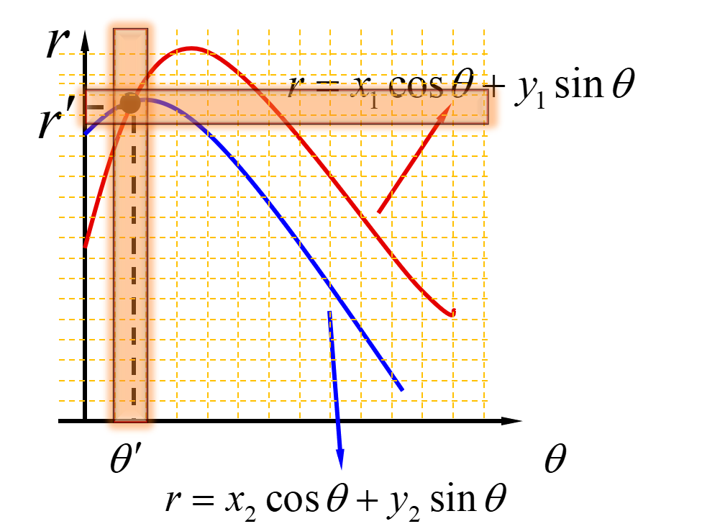
图 4-4
总结：使用霍夫变换检测直线具体步骤：
1.彩色图像->灰度图
2.去噪（高斯核）
3.边缘提取（梯度算子、拉普拉斯算子、canny、sobel）
4.二值化（判断此处是否为边缘点，就看灰度值==255）
5.映射到霍夫空间（准备两个容器，一个用来展示hough-space概况，一个数组hough-space用来储存voting的值，因为投票过程往往有某个极大值超过阈值，多达几千，不能直接用灰度图来记录投票信息）
6.取局部极大值，设定阈值，过滤干扰直线
7.绘制直线、标定角点

实验结果
轨道存在与否：
如图4-5，图4-6所示，在实际场地进行模拟测试。利用摄像头探测前方轨道是否存在。红色标出的直线即为轨道所在直线。
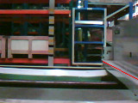
图4-5

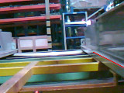
图4-6
当规定的ROI视野中没有货架即没有轨道时，即检测不到直线，认为前方轨道不存在。如图4-7所示。
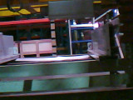
图4-7
二、两轨道衔接处是否平整的确定：
当两轨道衔接处相平时：
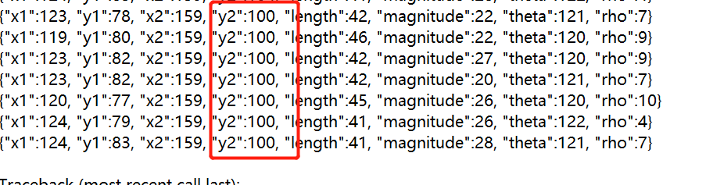
我们发现当x2为159时，y2值均为100。
当两轨道衔接处相差1.2cm时：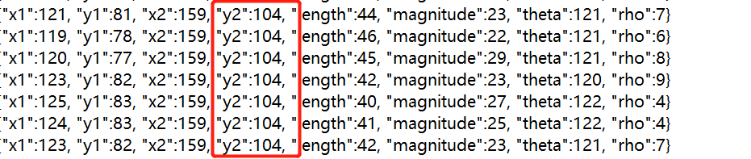
我们发现当x2为159时，y2值均为104。即，每毫米的y2值相差0.333.
由此，可以计算出轨道的高度差是否小于给出的阈值30mm。

重型车障碍识别子系统

系统总体方案设计
*
在穿梭车的一个方向上安装两个摄像头，分别为摄像头1与摄像头2。摄像头1为OV7725 CCD + 8mm焦距镜头；摄像头2为MT9V034全局快门灰度CCD + 25mm焦距镜头。并且在穿梭车上贴上大小合适的AprilTag标签。
其中，摄像头1（OV7725+8mm焦距镜头）用来判断前方是否存在托盘。利用托盘的关键点识别，在前方出现托盘时可以将其识别出来。摄像头2的功能在第6章重阐述。
在进行障碍物识别中，我们利用的是关键点特征描述来进行障碍物的识别。

关键点识别障碍物原理

图像匹配是图像处理和计算机视觉领域中的重要研究内容之一，目前已被广泛应用于目标识别三维重建、图像检索、图像融合和医学图像分析等领域。其本质是在变换空间中寻找一种或多种最优变换，使来自不同时间、不同传感器和不同视角的同一场景的两幅或多幅图像在空间上保持一致。
为了寻求这种最优变换，研究者们需要在两幅图图像的全局或局部提取特定的描述符。全局特征描述符在提取时过程复杂且速度慢，而局部特征描述符提取则相对简单，同时提取速度快且对尺度、旋转及光照等因素具有良好的鲁棒性。
因此，研究局部特征描述符逐渐成为学者们研究的重点和方向。

AGAST检测算法
图像识别的关键是提取角点，图像处理中，组成图像的最小单位称为像素，颜色转换的临界值称为阈值，表明图像明暗程度的数值称为灰度，其范围一般从0~255，0表示黑色，255表示白色。指示图像在二维空间内灰度变化剧烈的位置，和周围的邻点有明显差异的像素点称为角点。FAST算法是AGAST算法的基础，利用FAST算法进行角点提取的一般步骤为在图像中任选一点P，假定其像素（亮度）值为Ip。以P为圆心，3个像素点为半径画圆，覆盖P点周围的16个像素。设阈值t，阈值t取值为60-80，阈值越低，能够提取到的角点数目越多。如果P周围的16个像素中有连续的N个像素点的灰度值与P点的灰度值之差的绝对值不小于t，那么这个点就被判断为角点。一般情况下，认为N=12。
图5-1 FAST角点选取示意图
先在物体图像区域中选定一个候选角点P，找到以P为中心的周围16个点，并按照顺时针方向编号为P1-P16如图5-1所示。设定阈值t，并检查P1和P9的像素，如果其都比阈值暗或都比阈值亮，再检查P3和P5的阈值，如果这四个点中至少有3个点的像素值与点P的像素值之差的绝对值不小于阈值t，就检查剩余的所有点，如果这个条件不满足就舍弃。当所有的点中至少有12个点的像素值与P点的像素值之差的绝对值不小于t时，认为P点为角点。为了解决FAST算法提取的角点会出现彼此相邻的问题，采用非极大值抑制法对角点进行抑制后再输出。对一个角点P建立一个3*3（或5*5，7*7）的窗口，如果该窗口内出现了另一个角点Q，则比较P与Q的大小，如果P大，则将Q点删除，如果P小，则将P点删除，删除后剩下的点即为物体的特征点。
FAST算法利用决策树来找寻角点，当外界环境改变时，角点构造会发生明显的变化，一些角点构造在训练集中可能会消失，这导致FAST算法中的决策树需随环境的改变而重新获取。为了弥补这个不足，利用AGAST算法对FAST底层的AST（Ac⁃celeratedSegmentTest）进行改进，通过在扩展配置空间中寻找最优决策树，将两个决策树结合起来，使角点检测能够自动适应外界环境的改变，而不必重新获取决策树。为此，将FAST算法中的决策树改进成二叉树，如图5-2所示，根据当前处理的图像信息动态且高效地分配决策树，进而提高算法的检测速度。
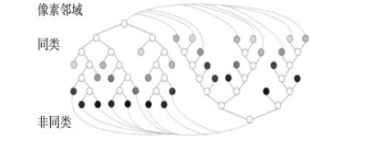
图5-2 AGAST决策树
AGAST算法提取角点的算法流程图如图5-3，在FAST算法的基础上，采用AGAST二叉树进行角点检测，提取出角点后，仍然采用非极大值抑制法对角点进行处理后再输出，得到AGAST特征点。
图 5-3 AGAST算法流程图

AGAST的多尺度金字塔改进
AGAST角点检测算法在检测速度，环境通用性和抗角点旋转能力上有一定的优势。但经过实际实验验证，其输出的角点具有一定的冗余性，即角点定位相对粗糙且检测点多，并且很多冗余点为误识别。另外，对于在仓储货架轨道中运行的小车，因其运动速度较快，所以过多的特征点不利于小车的障碍识别与检测。针对上述问题，本文对AGAST算法进行图像金字塔构建，并且对金字塔的每一层进行非极大值抑制从而实现特征点的快速提取，同时抑制了不必要的特征点。
对图像进行一定比例的缩放，从而得到多幅不同尺度图像的过程叫做图像金字塔的构建。在图像金字塔构建中，常用的方法有高斯金字塔和拉普拉斯金字塔构建。因为高斯金字塔的越底层尺寸越大，越上层尺寸越小，所以高斯金字塔的最底层，也就是第0层为原始图像^{［6］}。首先，对第0层图像（G₀）进行高斯卷积，再对卷积后的G₀进行下采样得到上面一层图像G₁，然后得到的G₁作为输入，再次进行上述的卷积和采样过程得到G₂，如此反复循环迭代直到得到G_{N}，最终形成高斯金字塔图像^{［7］}。简略表示高斯金字塔的计算过程如下：
（2）
式中，down表示下采样函数，即去除图像中的偶数行和列，也就是说图像的长宽都变为了原来的 ，面积变为原来的 。
按照上述高斯金字塔构建，选取N=8对原始图像进行多尺度金字塔构建。构建出G₀到G₇ 后，按照上章中的AGAST算法对G₀到G₇中的每一尺度层进特征点点提取，检测得到各尺度空间特征点。得到特征点后，同样的也要对每一尺度层的图像进行极大值抑制。因为此时的图像为金字塔结构，所以在进行非极大值抑制时，对于每一层的图像，不仅要在其本身3*3邻域内为最大得分值V，而且在包括其本身和其上一层与下一层在内的3层内的3*3*3邻域内都为最大得分值，得分值算法V如公式（1），如此，此点为特征点，否则这个不是特征点。具体过程如图4所示。
图5-4尺度空间特征点检测
将此过程蔓延到整幅图像中，便得到了整幅图像的所有特征点。

实验结果

摄像头1标定的穿梭车关键点：
将算法下载至图像处理芯片中，在实际场景下运行算法。得到如下图所示结果：
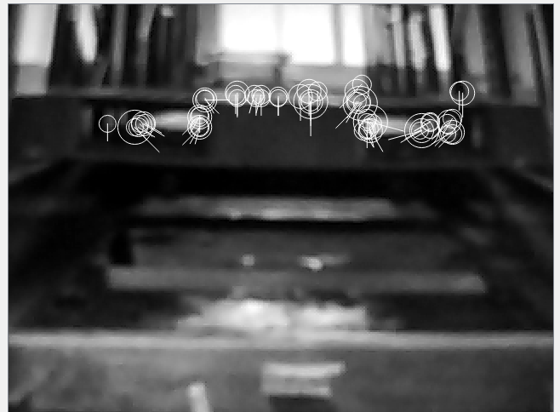
图5-5 车关键点
摄像头1标定的托盘关键点：

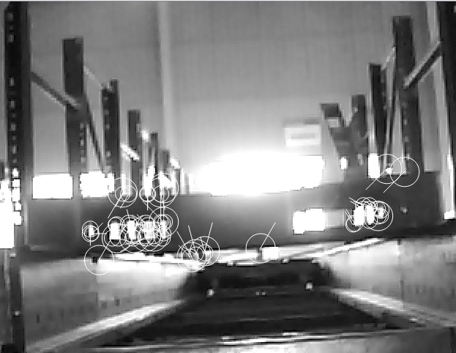

图5-5 托盘关键点

根据之前定好的协议，将判定结果发送给主板：
00（货架空）
01（有车）
02（有货）
03（有车有货）
下图分别为即识别到车与托盘和只识别到托盘：
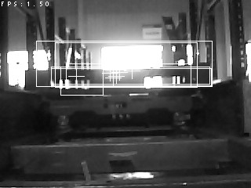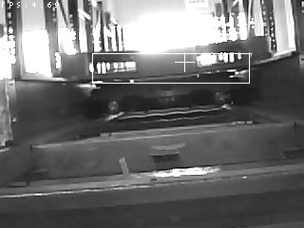
图5-6 识别结果

轻型车条形码系统

系统总体方案设计
将条形码放在货箱的左右两侧，根据条形码识别与处理方法，识别条形码信息，根据条形码信息来确定该料箱是否为要取得料箱。
料箱条形码识别子系统设计方案的图像处理流程如图。

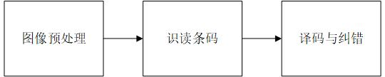
图6-1料箱条码识别子系统设计方案流程图
如图，在轻型车原布置光电传感器的位置安装摄像头。在料箱上粘贴条形码，摄像头识别到条形码，在料箱摆放在一定范围的位置时，通过条形码识别算法算法（如下节所述），识别出条形码所携带的信息，并根据条形码信息判断料箱是否为所需料箱。
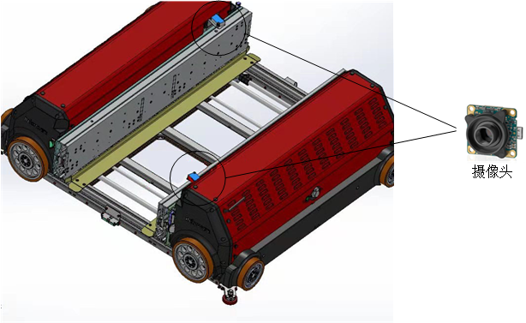
图6-2 轻型车摄像头布置示意图

图像预处理
系统采集图像时，一方面，镜头光学特性和安装误差带来的图像形变失真，需要进行矫正。 另一方面，由于工厂内环境复杂，机架反射率不一，原始采得的图像未必能够清晰呈现关键特征点，并且局部存在噪声，影响匹配精度。使用图像预处理算法可以最大限度地保留图像中关键信息，使特征的锐度更高，同时剔除了绝大多数的噪点，减小干扰，为特征提取打下良好基础。于是，图像预处理包含了灰度处理、畸变校正、图像滤波和图像增强四个步骤。

灰度处理
摄像头采集到的图像的色彩空间一般为sRGB空间，在这种图像空间下，可以看作图像分别将3张8位的灰度照片保存在R（红色）、G（绿色）、B（蓝色）三个色彩通道中，形成24位真彩图像。虽然这种方式保存了许多色彩信息，但是计算机在处理时，计算量很大，不利于系统的实时性和快速相应。由于本方案中特征提取不包含色彩信息，所以灰度化对特征本身的提取并没有影响。
常用的RGB彩色图像灰度化方法有单分量法、最大值法、平均值法、加权平均法。
1）单分量法
直接选择R, G, B 三个通道中的一个分量值作为灰度图像的灰度值。这是最直接和简单的一种方法。但是会丢失其他两个通道的灰度信息。
灰度化公式如下：
(6- 1)
其中，R(x, y)、G(x, y)、B(x,y)代表红色、绿色、蓝色三个通道在点（x,y）处的灰度的值，f(x,y)为灰度化后的图像在点(x, y)的灰度值。
2）最大值法
这种方法将三个分量的最大值，作为灰度值，即：
(6- 2)
3）平均值法
图像中一点以它在RGB三个通道中分量的平均值，作为灰度图像的灰度值
即：
(6- 3)
4）加权平均法
根据肉眼对三个色彩分量的敏感程度不同，对三个分量分配不同的权重。将加权后的均值作灰度化的结果。由于肉眼对520nm波长的绿色光线最为敏感，所以权重最大，RGB三通道的权值分别为0.30、0.60、0.10。

(6- 4)
其中第四种方法，可以最大程度地模拟人眼的观察效果，便于后续的人眼观察与提取结果进行对比。图是进行灰度处理前后效果图对比。

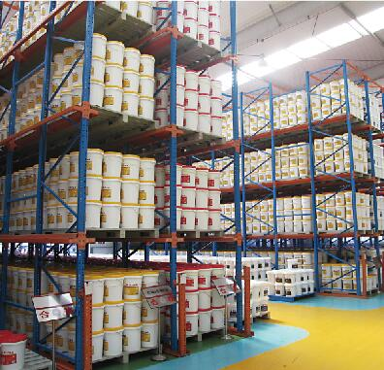
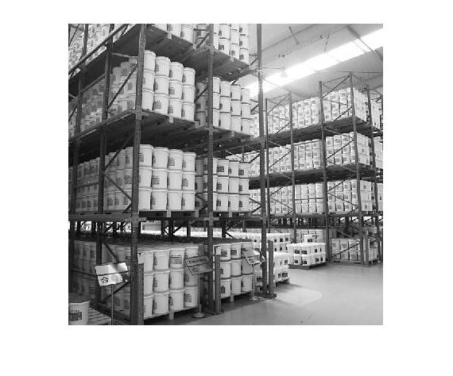
图6-1 灰度转换效果

畸变矫正
常见的镜头畸变包括径向畸变、切向畸变、薄棱镜畸变，相对于前两种畸变，薄棱镜畸变一般可以忽略不计。
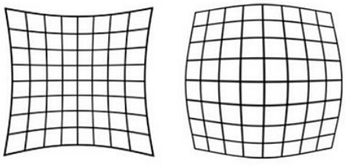
图6-2 径向畸变示意图
径向畸变是指图像在镜片半径方向的畸变，分为包括桶形畸变和枕形畸变。这种畸变是由于光线在透镜中心和边缘的弯曲程度不同而造成的，如图6-2。
由于光轴与像平面的交点处成像没有畸变，而以此为圆心向外的半径上畸变逐渐严重。所以，为了描述该畸变模型，采用中心点周围的泰勒级数展开式来进行描述。
根据其在径向方向上的分布位置进行泰勒展开，取其前三项得：

(6- 5)
其中（x，y）是像点包含畸变的原始位置，（$x_{0}$，$y_{0}$）矫正过后是不含畸变的位置，$k_{1}$、$k_{2}$、$k_{3}$是泰勒展开的前三项系数，r为半径。可见，像点距离中心越远，畸变也越大。
切向畸变是因为镜片与成像平面不平行而产生的，通常是因装配误差引起。与径向畸变类似的，切向畸变内参以$p_{1}$和$p_{2}$来描述：
(6- 6)
所以以上所述的$k_{1}$、$k_{2}$、$k_{3}$与$p_{1}$、$p_{2}$五个参数，为畸变内参系数。
在摄像头标定方法中，已经求得了畸变系数，只要针对畸变系数做相反的变换，即可得到无畸变$σ$的图像。图显示了畸变矫正前后的对比图。

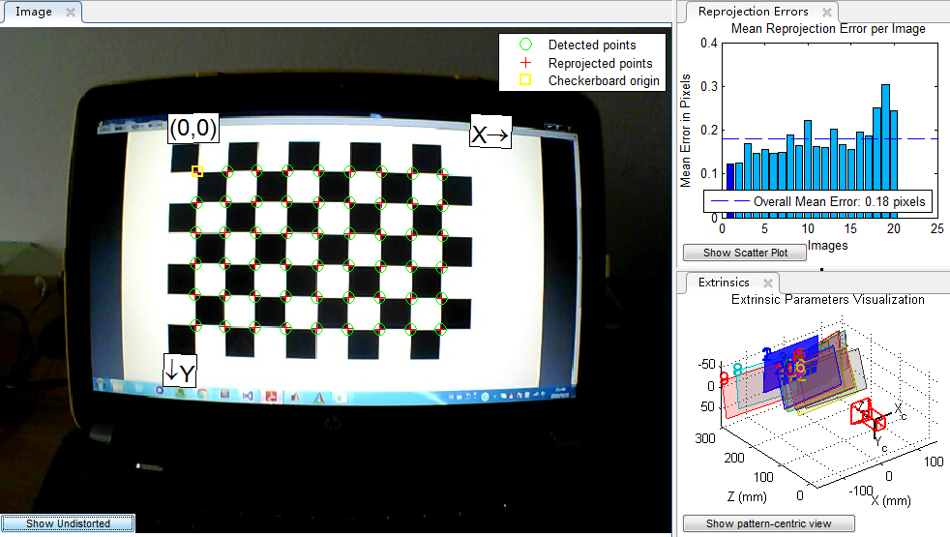
（a）
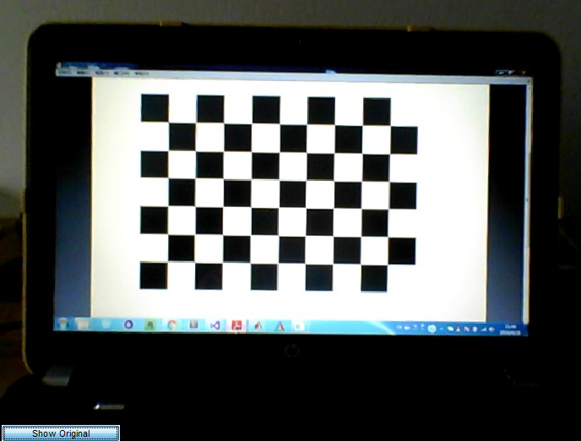
（b）
图6-3 畸变矫正效果图

图像滤波
1、图像的噪声类型
从数学角度来说，被拍摄物体在成像平面亮度分布为f(x，y)，由于各种原因最终成像上有附加的亮度分布N(x，y)，即可称N(x，y)为图像的噪声。
首先，分析本系统噪声的形成主要原因有：
1）室内暗光拍摄时，传感器将提高ISO感光度使传感器对光线更加敏感，此时放大电路的增益提高，在光电转换中产生光电噪声，通常为正态分布的高斯噪声；
2）长时间多张拍摄，引起传感器发热，引入热噪声；
3）相机或上位机电路产生的漏电流，干扰传感器，此电流多为脉冲，在图像中形成椒盐噪声；
4）由于机械结构安装位置存在固有频率的微小机械震动，而产生的不随时间变化的平稳噪声。
获知图像中所含噪声的类型是进行有效降噪的基础，经过以上分析，从数学意义上，将四向穿梭车检测图像的噪声分为高斯噪声、椒盐噪声、指数噪声和均匀噪声。其表达式如下：
1）高斯噪声
高斯噪声即正态噪声，其概率密度函数如下
(6- 7)
其中，z代表灰度，u为灰度的数学期望，σ为灰度的标准差。
2）椒盐噪声
双极椒盐噪声的概率密度函数为：
(6- 8)
椒盐噪声通常由脉冲干扰带来，幅值较大，因此，正脉冲常常以白色点出现在图片上，负脉冲常常以黑色点出现在图片上。
3）指数噪声
指数噪声的概率密度函数如下：
(6- 9)
4）均匀噪声
均匀噪声的概率密度函数如下：
(6- 10)
2、降噪算法
为了消除噪点，采用滤波器对图像进行噪点滤除，根据原理和方式不同分为空域滤波和频域滤波。
1）空域滤波
空域滤波的基本思想是利用卷积模板与像素点的领域进行运算，最终将运算结果赋予滤波后的新图像。于是，新像素点的运算结果不仅和原像素有关，也和它的邻域有关，噪声点也因此分摊到了新图像的邻域。模板大小一般为n×n（n是奇数），模板尺寸远小于图像大小,图是3*3卷积模板。
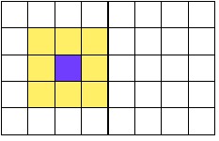
图6-4 3×3卷积模板
具体运算时需要模板的归一化，即模板权重为1，使得图像在滤波前后的总体灰度值不变。典型的二维均值滤波的模板为：

(6- 11)
由于均值模板每个邻域权重相同，但事实上邻域上的点到中心像素的距离不同，因此引入加权系数，改进模板，改进后的二维模板为：
(6- 12)

式(6- 12)模板G为高斯模板，对随机正态噪声有较好的抑制作用。
无论是平均滤波模板还是高斯模板，邻域中的每个点都对新的像素点具有影响，于是会造成边缘模糊的不良影响。因此，采用一种非线性的滤波方法，以改善这种情况。中值滤波方法的原理是，将邻域中的像素点按灰度大小排序，以中间的灰度值代替新的像素点。这种方法对于椒盐噪声有很好的滤除作用。
2）频域滤波
由于图像不仅仅有灰度信息，也包含了频率信息。基于小波变换的图像降噪就是利用频域中的傅立叶分析，既能有效滤除噪声，又能保留图像中标志物和料箱特征信息。小波降噪的步骤为以下5步：
1）对二维图像进行的小波变换；
2）小波分解，提取其中第一层的低频图像，跟踪该尺度下的极值点p；
3）令j = 1，并对第1层低频图像开展小波变换，提取第2层低频图像信号后，以步骤2中的p值为参考，找出幅值减小的极值点，并除去，保留幅值增加的极值点；
4）令j = 2 ,3 , ⋯，重复步骤（3）；
5）重建去噪后的二维图像信息。
可见，这种方法的计算量较大，同时，选择合适的小波基也需要反复斟酌。
图给出了一组典型的降噪算法对比，可以看到，不同的滤波方法对图像中噪声都有一定程度的降噪效果，在考虑他们性能的同时，也应该考虑到算法点的计算量，保证系统的实时性。
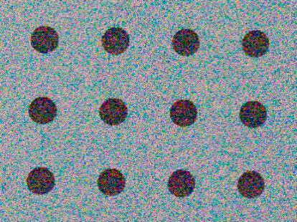
（a）原始图像
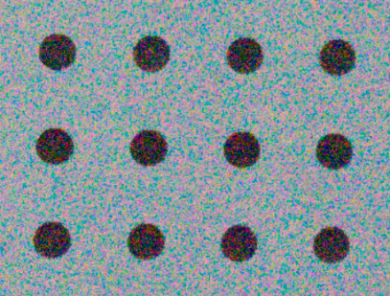
（b）中值滤波降噪后图像
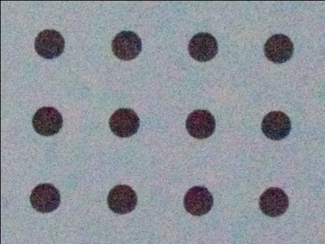
（c）高斯模板滤波降噪后图像
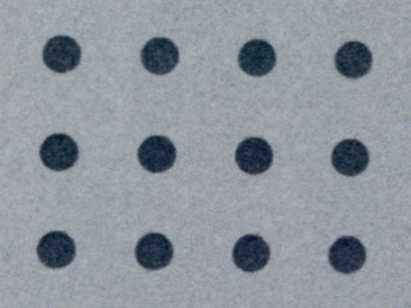
（d）Harr小波阈值降噪后的图像
图6-5 各种方法滤波效果示意图

图像增强
一般地，为了能清晰的提取到图像特征，需要提高成像的对比度和清晰度，使用图像增强。增强增强算法有直方图均衡化方法（HE），形态学滤波法（HF），Retinex尺度增强法。
直方图均衡化方法是利用图像直方图对对比度进行调整的方法，这种方法对于背景和前景都太亮或太暗的情况下十分有用，其复杂度低、计算量小。
形态学滤波法由数学形态学的基本运算构成，包括：二值腐蚀和膨胀，二值开闭运算，骨架抽取等等。其优点是可视性强，会改变图像的自然特征，一般不用于需要进行特征提取的图像。
Retinex理论是由Land为了描述人眼对亮度和色彩的感知方式而提出的，经过40多年的发展，它在图像锐化、色彩保持、动态范围加强等方面，都起到了重要的作用。该算法细分为：单尺度Retinex算法SSR、多尺度Retinex算法MSR、带色彩还原的多尺度Retinex算法MSRCR。由于已经将图像灰度化处理，因此这里仅介绍前两种方法。
Retinex模型把成像系统感知的亮度分解为环境入射和物体反射两个分量，理想图像$f(x,y)$为：
(6- 13)

其中，$i(x,y)$为环境入射光照分量，$r(x,y)$为物体表面反射光照分量。式(6- 13)表示一张图像能用环境入射亮度与物体反射亮度的乘积来描述。因此，该模型的核心就是获取图像的反射亮度并加强，而削弱或去除环境入射光，以此还原物体的细节原貌。简单来说，只需对等式两边取对数，即可分离出反射光函数。
单尺度Retinex（SingleScaleRetinex）算法模型为：
(6- 14)
式中，$R(x,y)$为输出图像，$I(x,y)$为输入图像，$F(x,y)$为环境函数。本文的环境函数为高斯滤波函数，即：
(6- 15)
式中，$σ$为高斯滤波函数的尺度参数，$K$为归一化因子，且：
(6- 16)
当$σ$取值较小时，能优化图像的动态范围，但是色彩还原度差；取值较大时，色彩还原好，但图像细节也有一定损失。
因此，为了在动态范围和色彩还原度上取得最优解，采用多尺度Retinex算法，即MSR（MultiscaleRetinex），可描述为：
(6- 17)
其中，K为尺度个数，$W_{k}$与$F_{k}$分别为该尺度下的权重和高斯滤波函数。此时，图像的灰度范围集中在（0，255）上的一个局部区间中。为了扩充图像的动态范围，作如下动态优化处理：
(6- 18)

式中，$\bar{R}(x,y)$表示动态范围优化后的输出图像，$R_{max}$和$R_{\begin{aligned}min \\ \end{aligned}}$分别为原图像$R(x,y)$的最大、最小值；$T_{H}$和$T_{L}$是子区间中的上下限。因此，MSR算法优点体现在于利用多个尺度卷积，既能够在小尺度下优化动态范围，又能够在大尺度下还原色彩信息，实现一种均衡的最优解。
MSR增强的步骤为：
1）计算不同尺度系数$σ$下的高斯滤波系数；
2）分别在大、中、小三个尺度下对原始图像做卷积运算；
3）将各尺度下得到的结果进行加权平均，每个尺度的权重为1/3.
4）进行动态范围优化，得到结果图像。
其中，对于尺度系数的选择，需要试验验证选取。图，是图像增强前后的比较效果示例。


（a）
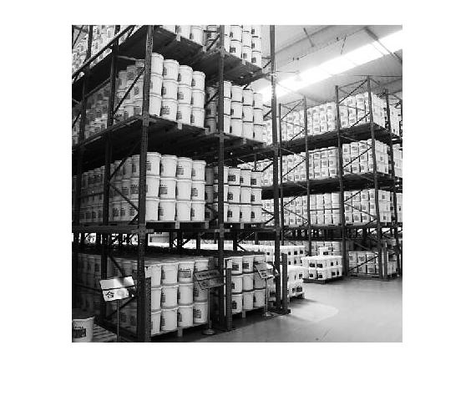
（b）
图6-6 图像增强前后效果图

识读条码
在经过图像预处理后，可以得到条码二值化图像，如图。识读条码一般有传统的脉冲测量法和相似边距离测量法。传统的脉冲测量法是通过记录每个条或空所含像素的个数来确定实际条或空的宽度。这种方法对条码图像的要求非常高，实际测量值和标准值有一点点偏差，就不能准确译码。
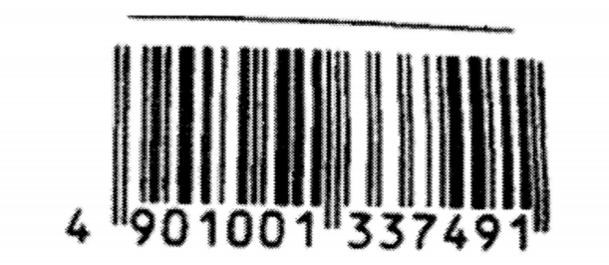
图6-1图像预处理后的条形码
相似边距离测量法通过测量条码符号中相邻元素的相似边之间距离来判断字符的逻辑值。如图6-5所示，T表示一个条码字符的宽度，、、、表示每个条码字符中四个相邻条、空的宽度。、为相似边之间的距离。则，次字符的平均单位元素宽度便为T/7,从而该字符的相似边之间距离、所包含的单位元素个数分别为7/T，7/T的五入值，由于此数值与商品条码字符的逻辑值唯一对应（字符1和7、2和8除外），所以只需要通过查表便可以得到该字符的逻辑值，对于字符1和7,2和8则可以通过条、空的宽度、、、的特点进行判断。
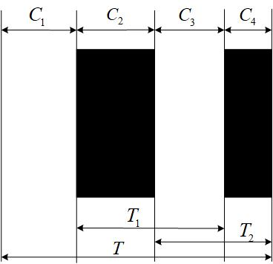
图6-5 条码字符结构
利用相似边距离测量法，即使在图像预处理结果不太理想，测量值和理论值有较大的的偏差的情况下，也能够正确译码。

译码及纠错
虽然相似边距离测量法在一定程度上消除了条、空误差对识别结果的影响。但当系统误差较大时候，译码仍会出错，甚至失败。在一维码纠错上主要可以采用校验码的方式，即从代码位置序号第二位开始，用所有偶（奇）数的数字代码求和的方法来校验条码的正确性。

重型车条距离识别系统

系统总体方案设计
在穿梭车的一个方向上安装两个摄像头，摄像头2采用快速灰度传感器+长焦距镜头来判别前方的另一辆穿梭车。MT9V034全局快门灰度CCD可以拍摄高速运动的物体。摄像头2在看到前方AprilTag标签的像素面积超过某一阈值时判定为前方有车辆的存在并发出警告。并且通过算法可以返回标签距离摄像头的距离。

距离识别原理

AprilTag识别及解码方法
AprilTag识别主要包含四个步骤：
第一步是边缘检测。使用Canny算子根据梯度检测出图像中的各种边缘。
第二步是四边形寻找。首先运用边缘结构分析查找多边形，之后通过多边形凸包寻找算法去掉非凸多边形和面积过小多边形，之后使用道格拉斯-普克算法进行四边形逼近。
第三步是进行二维码编码和二维码解码。编码方式分为三种，其黑边色块长度分别为8，7，6三个色块长度，对于解码内容，要在检测到的四边形内生成点阵列用于计算每色块的值，再根据局部二值模式(Local Binary Patterns)构造简单分类器对四边形内的色块进行分类，将正例色块编码为1将负例色块编码为0，就可以得到该二维码的编码。得到编码以后再与已知库内的编码进行匹配，确定解码出的二维码是否为正确。

边缘检测
图像边缘信息主要集中在高频段，所以边缘检测从另一个角度可以被认为是高频滤波。图像处理中有多种边缘检测（梯度）算子，常用的包括普通一阶差分的Robert算子（交叉差分），Sobel算子等等，是基于寻找梯度强度。AprilTag识别方案使用Canny算子。
Canny边缘检测算法可以分为以下5个步骤 ：
1）高斯平滑滤波
高斯平滑滤波主要作用就是去除噪声。因为噪声也集中于高频信号，很容易被识别为伪边缘。应用高斯模糊去除噪声，降低伪边缘的识别。
2）计算梯度幅值和方向
用边缘差分算子计算水平和垂直方向的差分Gx和Gy，按照式()计算梯度模和方向：
(7-1)

其中其中G为梯度强度，θ表示梯度方向。
然后利用Sobel算子计算梯度强度和方向，x和y方向的Sobel算子分别为：
(7-2)
(7-3)
则像素点e在x和y方向的梯度值分别为：
(7-4)
式中 * 表示卷积，A为图像窗口。
3）非最大值抑制
非最大值抑制是一种边缘细化方法。通常得出来的梯度边缘不止一个像素宽，而是多个像素宽。就像我们所说Sobel算子得出来的边缘粗大而明亮，因此这样的梯度图还是很“模糊”。而我们要求边缘只有一个精确的点宽度。非最大值抑制能帮助保留局部最大梯度而抑制所有其他梯度值。这意味着只保留了梯度变化中最锐利的位置。算法为比较当前点的梯度强度和正负梯度方向点的梯度强度。如果当前点的梯度强度和同方向的其他点的梯度强度相比较是最大，保留其值。否则抑制，即设为0。
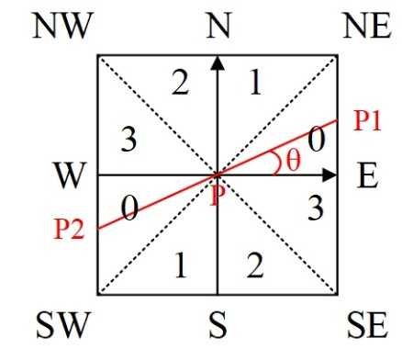
图7-2 梯度方向分割
如图所示，将梯度分为8个方向，分别为E、NE、N、NW、W、SW、S、SE，则像素点P1和P2的梯度线性插值为：
(7-5)
即：
4）双阀值
一般的边缘检测算法用一个阀值来滤除噪声或颜色变化引起的小的梯度值，而保留大的梯度值。Canny算法应用双阀值，即一个高阀值和一个低阀值来区分边缘像素。如果边缘像素点梯度值大于高阀值，则被认为是强边缘点。如果边缘梯度值小于高阀值，大于低阀值，则标记为弱边缘点。小于低阀值的点则被抑制掉。
5）抑制孤立低阈值点
到目前为止，被划分为强边缘的像素点已经被确定为边缘，因为它们是从图像中的真实边缘中提取出来的。然而，对于弱边缘像素，将会有一些争论，因为这些像素可以从真实边缘提取也可以是因噪声或颜色变化引起的。为了获得准确的结果，应该抑制由后者引起的弱边缘。通常，由真实边缘引起的弱边缘像素将连接到强边缘像素，而噪声响应未连接。为了跟踪边缘连接，通过查看弱边缘像素及其8个邻域像素，只要其中一个为强边缘像素，则该弱边缘点就可以保留为真实的边缘。

四边形检测
对于得到的二值化边缘图像，需要对其进行多边形分析。
1）运用边缘结构分析查找多边形，该方法用于确定二值图像边缘的围绕关系，即确定外边缘，内边缘以及它们之间嵌套关系，确定的边缘都与原图都有相对应的关系，因此完全可以用边缘来表示原图。该算法采用编码的思想，首先赋予不同的边缘以不同的编码值，这样方便确认多边形的层次关系。算法从起点开始，编辑边缘的像素，寻找该起始点同类的边缘点，当扫描至起始点时，该多边形闭环形成，切换至下一个起始点重复该操作，直到所有的二值点都被遍历，排除边数小于4的，将满足条件的进行进一步处理。
2）利用多边形凸包寻找算法，计算每一个多边形本身的凸包，并求凸包及其多边形的面积，将两个面积进行比较，当多边形面积比凸包大时将该多边形排除，这样子可以有效的排除非凸多边形，以及不满足多边形面积与凸包面积之比大于0.8的多边形，保留满足条件的其余多边形。
3）对于最终满足条件的多边形，使用道格拉斯-普克算法进行四边形逼近。
道格拉斯-普克算法的步骤如下：
1) 寻找曲线的两个端点A，B，作曲线间的弦即线段AB。
2) 求线段AB到曲线上的距离最远的点C，并求其间的距离d。
3) 将该距离d与提前设定的阈值进行比较，如果小于阈值，就可直接将该直线近似为曲线，该段曲线处理完毕。
4) 如果距离d大于给定的阈值，用点C将曲线分割成为AC与BC，并分别对两段取线进行(1)至(3)的处理。
5) 当所有曲线都处理完毕时，依次连接各个分割点形成的折线，这样就可将处理前的曲线近似成为直线，排除该情况下顶点数不为4的多边形。

编码与解码
编码与解码的目的是把识别到的AprilTag标签与标准库中进行比较，确定其是否为AprilTag标签。AprilTag有众多不同的标准编码类型，一般选择使用比较多的是Tag36H11（6*6编码），图3- 4正是Tag36H11编码。
对于得到的四边形，首先要确定其内部的点阵，上一步的四边形是以四个顶点的形式进行存储的，根据这四个点可以确定其四边形内的点阵的具体坐标。Tag36H11编码的二维码的边长为6个黑边，其中的有效编码区域是除去外部黑边的4∗4的部分，该部分区域有黑有白，用于二维码的编码。
在确定的四边形中明确点阵坐标，在灰度图像中提取点阵的最外围一圈的像素的平均值Value1，再提取点阵次外外围一圈的像素的平均值Value2，根据AprilTag本身的二维码库的设计，四边形最外一层的虽有点的灰度值都是黑色的，而此外层的灰度值是黑色与白色混合，因此在同一光照环境下，Value1和Value2有明显的阈值分界线，确定阈值为Value1与Value2的均值，重新遍历整个点阵所有点坐标的像素值高于阈值的部分编码为0，低于阈值的部分编码为1。从第一行开始进行编码，直至整个点阵被编码完成，将编码排列起来会得到一串二进制码，每个四边形都能得到一串二进制码，该码表示该状态下二维码的编码，错误的四边形往往会生成错误的编码，错误编码无法在阈值范围内匹配到相应的ID，故可以轻松的排除错误编码的四边形，对得到的四边形进行编码并进行匹配校验是重要的一个过程。
接下来，进一步确定编码是否可靠，要与已知的编码库进行匹配，由于观察到的编码存在旋转的情况，所以应先将得到的编码进行三次90°旋转共得到四个方向上的编码，再逐一与编码库进行比较，求解编码之间的汉明距离，汉明距离是表示两个二进制编码之间的相似程度的一种距离，汉明距离是两个长二进制串之间位数不相同的个数。当观察编码与已知库里的某一编码的汉明距离小于给定的阈值时(一般为2)，就确定该观察编码的ID为与之匹配的编码库里的ID，并记录下该汉明距离，若编码库并没有一个与之匹配就确定该观察编码有误，则舍弃该编码对应的四边形。

AprilTag三维信息算法
经过对AprilTag的识别算法，观察编码的ID以及编码的旋转已经可以确定。便可进一步计算其内部二维码的其他参数，包括二维码相对于原二维码的旋转方位，观察二维码与匹配二维码的相似程度。在此之前，首先需要了解相机坐标系与世界坐标系之间的计算关系。

相机坐标系和世界坐标系

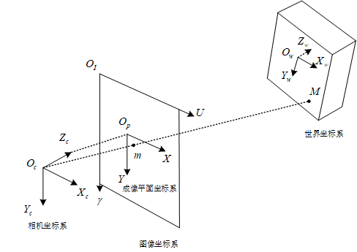
图7-4相机坐标系和世界坐标系示意图
如图，$O_{c}-X_{c}Y_{c}Z_{c}$是相机坐标系。$O_{c}$是投影的中心，也称为相机的中心或者光心。$O_{c}Z_{c}$是光轴。$O_{p}-XY$是成像平面坐标系，以$O_{p}$为中心，也是光轴和成像平面的交点。$O_{1}-UY$是图像坐标系，表示像素单位的坐标。$O_{c}O_{p}$是焦距，表示光心和成像平面之间的距离。$O_{w}-X_{w}Y_{w}Z_{w}$是世界坐标系。对于世界坐标系上的一点M设其坐标为$(X_{w},Y_{w},Z_{w})$，它在相机坐标系中的坐标是$(X_{c},Y_{c},Z_{c})$。
定义刚体变换的一种方式是将世界坐标系$O_{w}-X_{w}Y_{w}Z_{w}$看作是经过旋转，再平移形成的。开始时假设$O_{w}-X_{w}Y_{w}Z_{w}$与$O_{c}-X_{c}Y_{c}Z_{c}$是重合的，首先绕$Z_{w}$轴旋转角度$θ_{Z}$，再绕$Y_{w}$轴旋转角度$θ_{y}$，最后绕$X_{w}$轴旋转角度$θ_{x}$。当沿着顺时针方向旋转时角度值为正。之后沿着$O_{c}-X_{c}Y_{c}Z_{c}$中的向量$\left[\begin{matrix}t_{x} & t_{y} & t_{z}\end{matrix}\right]T$平移$O_{w}-X_{w}Y_{w}Z_{w}$坐标系。这样就得到了最终的$O_{w}-X_{w}Y_{w}Z_{w}$坐标系。
从世界坐标(Xw,Yw,Zw)到相机坐标(Xc,Yc,Zc)的刚体变换为:
$\left[\begin{matrix}X_{c} \\ Y_{c} \\ Z_{c}\end{matrix}\right]=R\left[\begin{matrix}X_{w} \\ Y_{w} \\ Z_{w}\end{matrix}\right]+T$ (7-6)

其中，R是3x3的旋转矩阵:
$R=\left[\begin{matrix}r_{1} & r_{2} & r_{3}\end{matrix}\right]=\left[\begin{matrix}R_{11} & R_{12} & R_{13} \\ R_{21} & R_{22} & R_{23} \\ R_{31} & R_{32} & R_{33}\end{matrix}\right]$ (7-7)
T是平移向量：
(7-8)
由于世界坐标系Ow-XwYwZw看作是经过旋转，再平移形成的，所以有
$$R=R\left(X_{w},θ_{x}\right)R(X_{w},θ_{y})R(X_{w},θ_{z})=$$
$$\left[\begin{matrix}1 & 0 & 0 \\ 0 & \cos{θ} & -{sinθ}_{x} \\ 0 & {sinθ}_{x} & {cosθ}_{x}\end{matrix}\right]\left[\begin{matrix}{cosθ}_{y} & 0 & {sinθ}_{y} \\ 0 & 1 & 0 \\ -{sinθ}_{y} & 0 & {cosθ}_{y}\end{matrix}\right]\left[\begin{matrix}{cosθ}_{z} & -{sinθ}_{z} & 0 \\ {sinθ}_{z} & {cosθ}_{z} & 0 \\ 0 & 0 & 1\end{matrix}\right]=$$
(3- 19)

基于PnP的位姿解算
PnP是求解3D到2D 点对运动的方法。它描述了当知道N个3D空间点及其投影位置时，如何估计相机的位姿。
设世界坐标系中一点$P(X_{w},Y_{w},Z_{w},1)$, 在图像中，其投影到特征点$x=\left(u,v,1\right)$,定义增广矩阵$\left[R | t\right]$，A为内参矩阵。可以得到其关系如下：
(7-9)
其中为相机 内参矩阵，在摄像头标定一节已经提到。
像素坐标$x$内参矩阵A以及空间点齐次坐标P均为已知量，深度信息s可以通过
上式最后一行的运算消去。
为了简化表示，定义：
(7-10)

于是有：

(7-11)
式中，$h_{1}, h_{2}, h_{3}$是待求变量。可以看出，每对特征点提供了两个关于h的线性约束，根据3.4中识别到的N对特征点，可以列出以下线性方程组：
$\left[\begin{aligned}P_{1}^{T} \\ 0 \\ ⋮ \\ P_{N}^{T} \\ 0\end{aligned}\begin{aligned}0 \\ P_{1}^{T} \\ ⋮ \\ 0 \\ P_{N}^{T}\end{aligned}\begin{aligned}{-u1P}_{1}^{T} \\ {-v1P}_{1}^{T} \\ ⋮ \\ {-u1P}_{N}^{T} \\ {-v1P}_{1N}^{T}\end{aligned}\right]\left[\begin{matrix}h_{1} \\ h_{2} \\ h_{3}\end{matrix}\right]$= 0 (7-12)
通过对方程组的求解可以得到对应的旋转矩阵和平移向量。得到R后，根据式(3- 19-12)便可求得$θ_{x},θ_{y},θ_{z}$,$(t_{x},t_{y},t_{z})$为$O_{c}-X_{c}Y_{c}Z_{c}$坐标系中的坐标值，根据线性针孔成像的图像比例性质，相机坐标系中的距离与实际距离成比例关系，即实际距离/相机坐标系中的距离=k，据此，可以算出二维码与摄像头之间的距离。

实验结果
识别标签测距离：
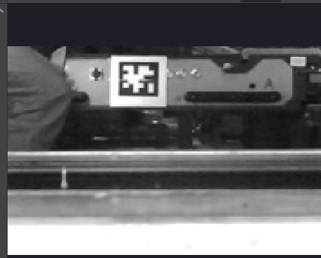
图7-5 处理后的识别图象
在实验成功后，换用更小的AprilTag标签进行识别，效果依旧理想:
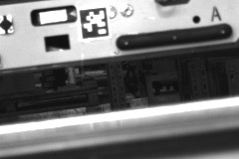
图7-6更小标签识别结果
根据测得的原始数据，对数据进行拟合，得到原始数据与实际距离的关系，这样就可以计算出距离。拟合图片如图7-7所示。利用上述原理，摄像头2可以实时返回距离。实验数据如下表所示：

距离/cm | 原始输出值（z_translation）的平均值
247.7 | 35.1
290.5 | 40.9
342.2 | 48.1
381.6 | 52.5
419.0 | 56.7
447.6 | 61.4
483.4 | 66.7
505.4 | 68.1
表7-1 数据测量结果
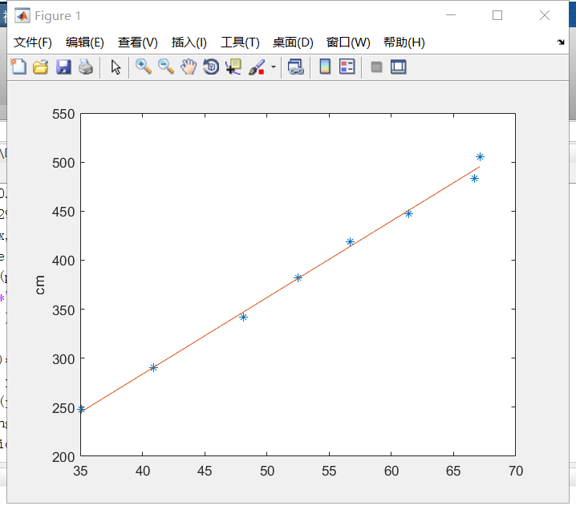
图7-7 拟合关系

料箱歪斜程度识别子系统设计

系统总体方案设计
根据图8-1中相机的摆放，通过Hough变换来识别矩形，根据角点特征算法来识别矩形的四个顶点，根据顶点的特征即X,Y的坐标值来计算来计算箱体歪斜的角度来确定料箱是否有歪斜，返回相应的输出信号。
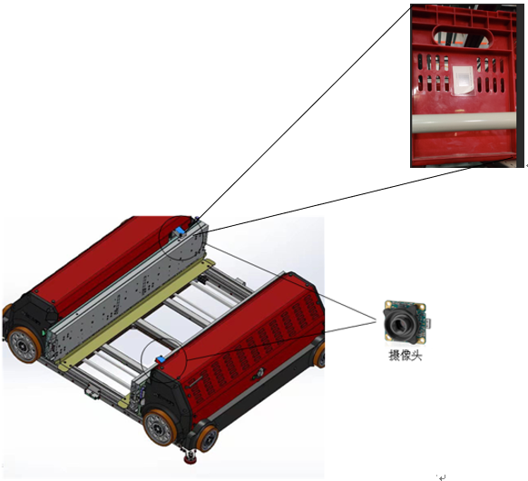
图8-1 料箱歪斜程度识别子系统示意图

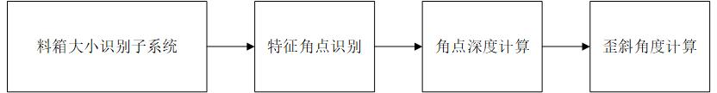
图8-2 料箱歪斜程度识别子系统设计

歪斜识别原理及方法
料箱旋转角度与平移距离的测量方法，以解决仓储系统中物体摆放位置歪斜和错位的检测方法。具体步骤如下：
步骤1、调节好相机的视野，确保视野中能看到检测矩形物体能组成一个顶点的三条边及这三条边所组成的顶点。然后标定距离系数K:用一个比例与镜头成像的比例相同为4:3纸板,然后调整纸板与镜头之间的距离, 使得纸板刚刚充满整个画面, 记录下纸板与镜头之间的距离 L ,纸板的高度H，设镜头主轴与纸板上边界之间的夹角为α，L​′​​为摄像头里纸板与镜头之间的距离，H​′为摄像头里纸板的高度。在检测到的到的三条边中指定一条旋转角度最小的为初始直线，初始直线的初始角度为$θ_{0}$，上述三条边组成的初始顶点坐标为（$x_{0}$,$y_{0}$），则
tan(α)=H/(2∗L)=H​′​​/(2∗L​′​​)
L​′​​=(H​′​​∗L)/H
K= R∗H​′​​∗L (8-1)
步骤2、通过Hough变换检测直线。记录指定直线n次输出角度$θ_{1}$,$θ_{2}$……$θ_{n}$。取平均值，最后指定直线的角度$θ_{i}$为:
$θ_{i}$ = ($θ_{1}$+$θ_{2}$+……+$θ_{n}$)/n (8-2)
则$θ_{0}$与$θ_{i}$的差值即为物体的旋转角度。
步骤3、选取与指定直线成30°-90°的直线，计算两条直线的交点，视野中两直线的顶点坐标分别为（line1.x₁,line1.y₁）, （line1.x₂,line1.y₂）, （line2.x₁,line2.y₁）, （line2.x₂, line2.y₂）,则临时变量a₁,b₁,c₁,a₂,b₂.c₂ ,交点坐标（$x_{i}$,$y_{i}$）：

a₁ = line1.y₂ - line1.y₁
b₁ = line1.x₁ - line1.x₂
c₁ = line1.x₂*line1.y₁ - line1.x₁*line1.y₂

a₂ = line2.y₂ - line2.y₁
b₂ = line2.x₁ - line2.x₂
c₂ = line2.x₂ * line2.y₁ - line2.x₁*line2.y₂ (8-3)

$x_{i}$ = ((b₁*c₂-b₂*c₁)/(a₁*b₂-a₂*b₁))
$y_{i}$ = ((c₁*a₂-c₂*a₁)/(a₁*b₂-a₂*b₁)) (8-4)
步骤4、计算出平移距离Δx与Δy。
Δx= ($x_{i}$ - $x_{0}$) * K
Δy= ($y_{i}$ - $y_{0}$) * K (8-5)
其显著优点在于：
（1）本发明利用了现有环境的特征条件，耗时少，检测装置依赖度低。
（2）本发明在实际应用中不需要繁琐的后续图像处理，不要求检测人员具备图像处理基础，在仓储物流方面都有积极的作用和广泛的应用前景。

实验结果
货箱未倾斜时：

8-4 货箱原始角度
将此时的角度定位原始角度，记作0°
当货箱有一定倾斜角度及位置偏移距离时：
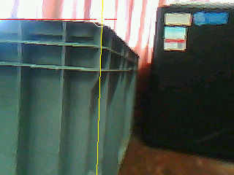
8-5 货箱具有偏移角度及偏移距离时
此时，根据上面的方法测出货箱的偏转角度（图中红线）及偏移距离（红线和黄线的交点）。
根据上述方法拟合出偏移角度与变量的拟合直线、偏移距离与变量的拟合直线，进行实验，实验结果如下：
表8-1 偏转角度及偏移距离实验结果
原始角度 | 测得歪斜角度/° | 实际歪斜角度/° | 偏移距离cm | 实际偏移距离cm
0° | 5.2° | 5° | 1.4 | 1
0° | 12.6° | 12° | 1.2 | 1
0° | 15.9° | 15° | 1.5 | 1.5
0° | 17.1° | 17° | 1.8 | 2
0° | 20.9° | 20° | 2.7 | 2.5
实验中发现，当货箱的旋转角度小于5°以及偏移距离和角度过大超出摄像头视角范围时，由于精度问题无法将货箱的旋转角度测出。通过与音飞方工程师沟通得知，货箱的旋转角度一般在大于10°小于20°，时才有测量其偏转角度的需求。另外，摄像头的安装角度也具备一定的要求，确保其视角可以完全包括货箱正面的两条边界线，根据穿梭车种类、货架货箱种类及应用环境的不同需进行现场调整。
上述5次实验中，实际歪斜角度与侧的角度的偏差平均值为0.54°，每次测得的偏差值均在1°以内，其能测得的最小角度值为5°，最大角度值为20°，其最大偏差为0.9°,最小偏差为0.2°，均在要求的技术指标之内；实际偏移距离与测得偏移距离的误差平均值为0.25cm，其最大偏差为04.cm,最小偏差为0.0cm，对于货箱位置偏移量的测量精度为0.1cm，精度较高。对于实际歪斜角度与侧的角度的偏差、实际偏移距离与测得偏移距离的误差均在项目要求范围之内。

调试软件的设计

系统总体方案设计
调试软件为PC端调试软件，使用时PC端通过串口转232线与视觉系统（摄像头及处理芯片）的micro usb 端口相连接，进行相应的调试工作。

设计平台的选择
LabVIEW是一种程序开发环境，由美国国家仪器（NI）公司研制开发，类似于C和BASIC开发环境，但是LabVIEW与其他计算机语言的显著区别是：其他计算机语言都是采用基于文本的语言产生代码，而LabVIEW使用的是图形化编辑语言G编写程序，产生的程序是框图的形式。
LabVIEW软件是NI设计平台的核心，也是开发测量或控制系统的理想选择。 LabVIEW开发环境集成了工程师和科学家快速构建各种应用所需的所有工具，旨在帮助工程师和科学家解决问题、提高生产力和不断创新。LabVIEW支持Windows、Mac OS X、Linux等多种计算机操作系统，这种跨平台特性在当今的网络化时代是非常重要的。试想在Linux 操作系统下设计的VI，通过网络传递到其它平台上无需改变任何代码，即可使用或调试是一件多么爽快的事情。这大大改善了使用者之间的交流、沟通及评估的灵活性。本项目选用LabVIEW进行软件开发有如下理由：
一、LabVIEW可以充分利用不同平台自身所具有的优异性能，例如：Windows系统的广泛性；Mac OS X系统的美观、时尚；Linux系统的安全性等等。
二、对其它编程语言的支持：尽管LabVIEW已是一个独立的图形化软件编程开发环境，但是为了照顾到已习惯使用其它的高级编程语言的编程者，它还提供了兼顾其它高级编程语言的开发环境，使已习惯于其它编程语言的使用者也能够充分利用LabVIEW的强大的自动化测试、测量及分析、处理能力。LabWindows/CVI提供了对ANSI C 的支持。
三、对便携式及嵌入式开发：LabVIEW PDA支持便携式手持系统PDA（个人数字处理器）的开发应用，支持Pocket PC OSs 及Windows CE。使用LabVIEW可以创建自定义的便携式测试分系统。LabVIEW嵌入式开发模块支持对32位处理器的图形化开发。目标处理器如：PowerPC、ARM、TI C6xx86架构；支持的嵌入式操作系统如：VxWors、eCos、Windows和嵌入式的Linux。LabVIEW DSP工具包还支持TI的DSP设计开发。LabVIEW FPGA 模块还支持FPGA设计。丰富了RIO系列模块的自定义功能。
四、图形化的强大的分析、处理能力：LabVIEW提供了无比强大的分析、处理VI库及许多专业的工具包，例如：高级信号处理工具包、数字滤波器设计工具包、调制工具包、谱分析工具包、声音振动工具包、阶次分析工具包等（当然都是要花钱购买的），这是任何其它高级编程语言无法提供的。结合LabVIEW独特的数据结构（波形数据、簇、动态数据类型等）使得测量数据的分析、处理非常简单、方便、并且实用性很强。很难想象，如果使用代码编程进行数字滤波设计或功率谱分析会增加多少工作量，甚至能否设计完成都值得去考虑。

特别是：NI新近推出的LabVIEW MathScript，将面向数学的文本编程扩展加入到了图形化的LabVIEW中来，提供了除图形化数据流编程以外的另一种自定义开发应用系统的方法，为使用者提供了获得最佳方案设计选择的机会。 LabVIEW最大的优势就在于图形化的分析处理方法。从应用角度看，LabVIEW的分析处理能力绝对是超级的，它使得设计者会更加专注于应用项目的设计，而不是如何进行数据的分析、处理。从而给设计者带来更多的是工作中的快乐和工作中的成就感。这一点我的体会是极为深刻的。 LabVIEW的另一个优势就是仿真能力，在设计原型阶段可通过仿真来评估设计的合理性和正确性。由于使用的是图形化的编程方法，这样的工作很快就可以实施并及时得到真实的仿真结果。

功能及原理介绍

初始界面
本软件共包含三个功能，如图1所示。
- 重型车参数设置：针对重型车的功能分别进行相应的参数设置。
- 重型车关键点编辑：这一功能主要是为了更新学习新的重/轻型车及托盘模型，针对采集到的关键点进行删除等工作。
- 轻型车参数设置：针对轻型车的功能分别进行相应的参数设置。
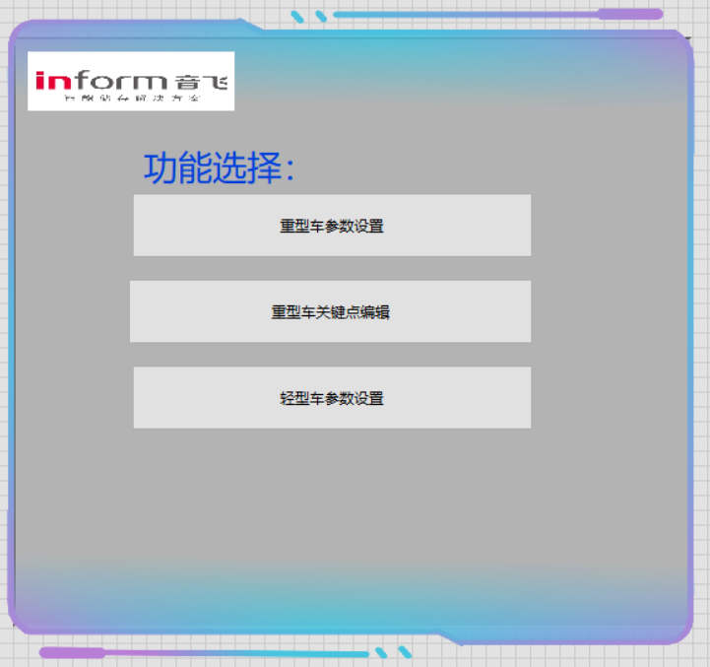
图1 开始界面

重型车参数设置：
目前这一功能包括：
- 识别距离设置（2-5m），在输入框中输入距离值即可设置该视觉系统识别的视觉工作范围。
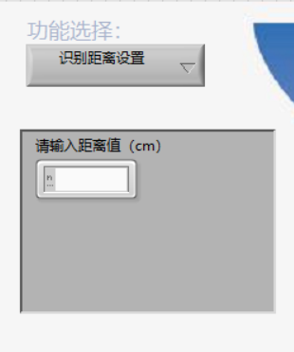
- 上下提升机参数设置，这其中包括针对不同的安装位置及不同的轨道条件进行相应的参数设置（具体的使用方法及参数含义会提供说明书）
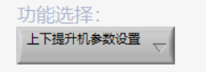

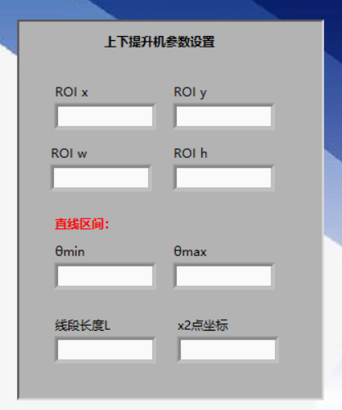
- 新模型学习
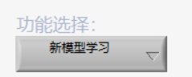
选择新模型学习功能，点击确定。学习完成后会提示学习完成，然后进入关键点编辑模式去编辑关键点。

- 关于其他更多参数的设置，软件后续可根据情况继续增加。

重型车关键点编辑：
当需要进行新的模型学习时，点击开始学习功能系统会自动采集新的车或托盘的关键点用于后续的障碍识别。但学习的关键点会有多余的情况，即所采集的关键点有些不在主体上，需采用这个功能进行关键点编辑，把多余的关键点删除。
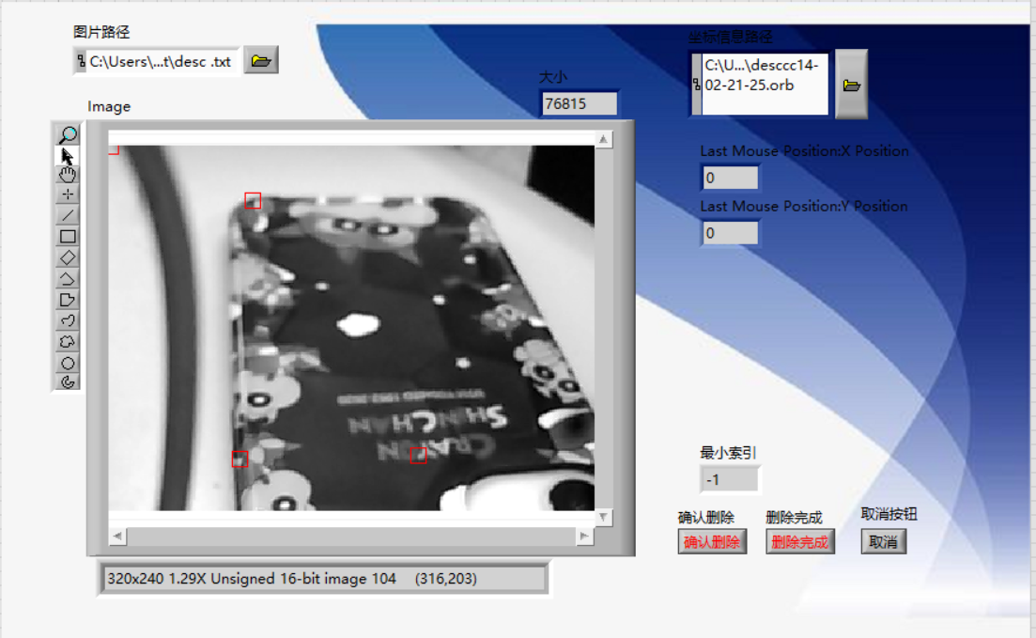
图中红色方框缩圈出的即为关键点，点击红色方框右边即显示出对应的坐标。对于不想要的关键点例如左上角的红色方框，点击关键点后点击确认删除即可删除关键点，删除完成后点击删除完成即可保存关键点文件，使得系统运行更准确。

重型车关键点编辑原理
本视觉系统利用关键点所对于同一个障碍物会生成两张原始文件进行障碍物关键点的保存。分别是.PGM文件和.ORB文件共同确定一个障碍物的关键信息。
PGM图像详解
PGM 是便携式灰度图像格式(portable graymap file format),在黑白超声图像系统中经常使用PGM格式的图像。文件的后缀名为”.pgm”,PGM格式图像格式分为两类:P2和P5类型。不管是P2还是P5类型的PGM文件,都由两部分组成,文件头部分和数据部分。
文件头部分：
文件头包括的信息依次是:
1.PGM文件的格式类型(是P2还是P5);
2.图像的宽度;
3.图像的高度;
4.图像灰度值可能的最大值;
文件头的这四部分信息都是以ASCII码形式存储的,所以可以直接在将P2或P5格式的PGM文件在记事本中打开看到文件头的信息。P5格式 的PGM文件在记事本中打开如下图所示：
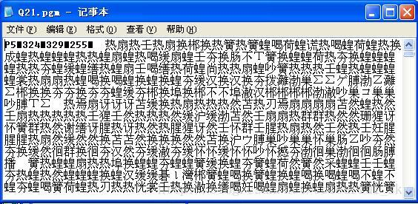
P2格式 的PGM文件在记事本中打开如下图所示：
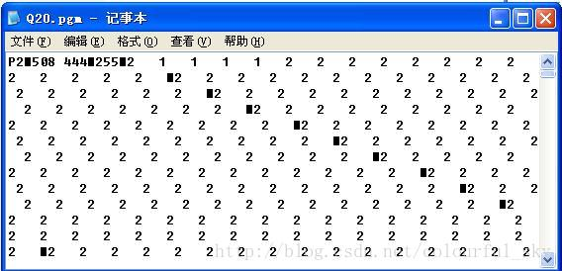
在P2或P5类型的PGM文件头的4个信息之间用分割符分开,PGM的合法分隔符包括:空格,TAB,回车符,换行符。PGM文件头的信息应该由合法分割符号分开，如上面两幅图所展。文件头的第4个信息，图像灰度值可能的最大值标明了文件数据部分可能出现的像素灰度值的最大值。上面两幅图都是指定的255，所以在数据区的像素数据取值范围在0到255。
数据部分：
数据部分记录图像每个像素的灰度值,按照图像从上到下,从左到右的顺序依次存储每个像素的灰度值.对于像素灰度值的表示P2格式和P5格式有所不同。

P5格式
P5格式的文件，每个像素用可以用二进制表示。比如有一幅P5格式图像，灰度值可能的最大值为255，它的第一行第一列像素值为100，那么该图像每个像素使用一个字节表示,第一行第一列为数值为100的二进制一个字节表示.如果这副图灰度值可能的最大值是65535，那么它的第一行第一列为数值为100的二进制两个字节表示(因为表示到65535需要两个字节)。每个像素数据之间没有间隔的连续存储，图像一行信息结束后从下一行第一列继续，两行图像数据之间也没有间隔的连强调内容续存储,直到将图像的所有信息表示完。因为是以二进制表示,所以数据部分在记事本中打开后看到的将会是乱码。
P2格式
P2格式的文件，每个像素使用字符串来表示,比如一副P2格式图像，灰度值可能的最大值为255，它的第一行第一列像素值为100，那么该图像图像每个像素使用3个ASCII字符表示，第一行第一列数据为ASII表示的”100”。不同于P5格式，每个像素数据之间需要用一个空格符分开存储，在图像的每一行数据结束时需要换行。还有一点需要注意，P2格式文件数据部分当数据超过70个字节的时候，会自动换行。也就是说图像的每一行数据末尾，或者存储时超过70个字节时,需要进行换行。
如下图所示,这是一个P2格式的PGM文件在Visual Studio中查看的效果。我们可以看到，每超过70个自己时候需要换行，在图像数据一行结束时候也需要换行(在0 1 1 1结束后，图像第一行数据结束换行)。
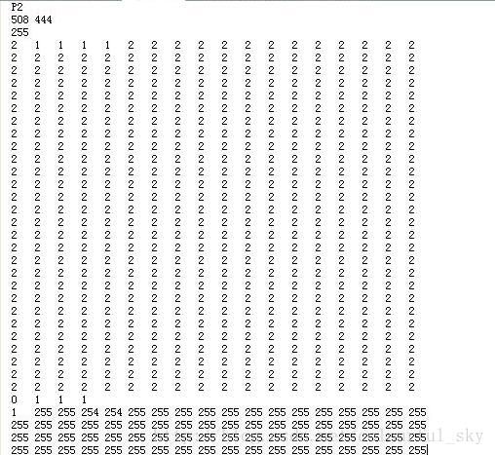
ORB文件：
ORB文件主要储存关键点的位置信息以及关键点的总个数等。对于关键点的编辑和删除主要对ORB文件进行编辑。

轻型车参数设置：
轻型车参数设置与重型车参数设置结构框架相同，待试验完成后加入具体要设置的参数。

深度学习框架下的重型穿梭车功能设计

重型车总体系统设计
深度学习框架下的重型车总体系统设计为采用了基于ARM架构的armv8处理器RK3399的工控机平台，工控机平台将部署至重型穿梭车中；工控机平台将连接多路摄像头至重型穿梭车的不同方向角度。通过软件控制，分别实现了重型车的不同功能，并集成了与外界通信的通信协议与相关端口。相比与先前的openmv方案，新方案有了较大优势，如下表所示。
 | 工控机视觉方案 | OpenMV视觉方案
运行速度 | 四核运行速度1.2GHz | 单核500MHz
运行内存 | 运行内存2G及以上可扩展最高4G | 内存最大50M
系统集成度 | 系统集成度更高可连接多个摄像头控制 | 单一OpenMV仅能支持一个摄像头连接
成本控制 | 单价更低，单侧只需要一个设备 | 单价高，重型车单侧需要两个设备
编程语言构建方面 | 灵活度更高，C/C++编译拥有更高执行效率 | Python库函数固定，可扩展性不高
技术先进性 | 通过软件开发部署了机器学习的端侧环境 | 传统视觉功能
图10-1

重型车硬件总体设计方案
重型车硬件集成的总体设计方案主要包括了硬件电源模块、CAN通信模块、视觉模块、工控机模块组成；以此来实现重型车的多种视觉功能。

重型车硬件电源框架
重型车电源结构为，通过车辆提供的19V电源经过电源模块转换为12V为工控机供电；对应另一路电源模块将19V转换为5V电源输出，该电源供应CAN通信模块的供电。
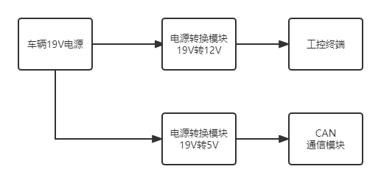
图10-2
多路电源模块的设计如图所示，其包含了5V、12V、3.3V以及可调电源的多路输出。
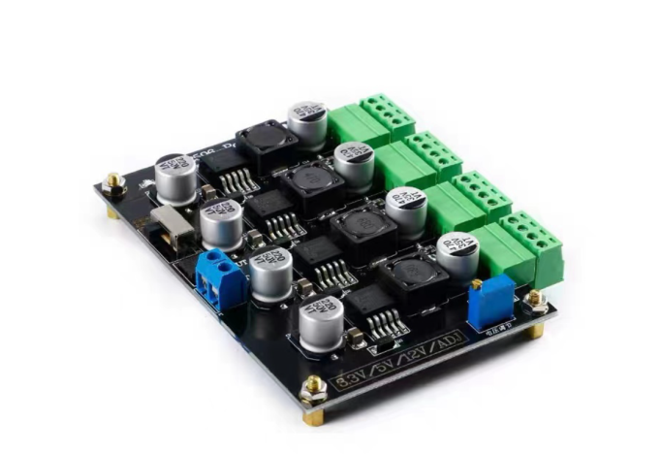
图10-3

CAN通信模块设计
CAN通信模块的设计为电源模块的扩展板，两者为上下层结构，具有良好的模块性结构。通过连接对应的电源以及外界的端子线实现外界的交互通信。
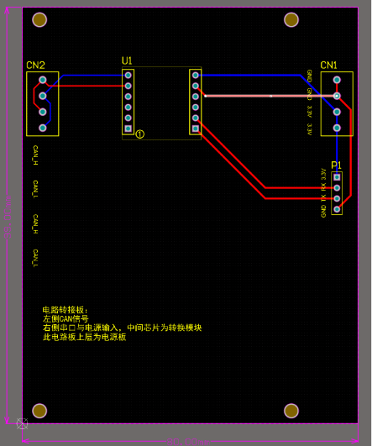
图10-4
CAN通信模块的核心部分采用了集成的串口转CAN通信模块，由于工控机内核不支持CAN通信，所以内部采用了串口通信，通过通信核心模块转换，实现了CAN通信的透明传输，无需在控制端进行任何设置，其通信的转换完全是双端透明的，CAN核心模块的示意如图所示。
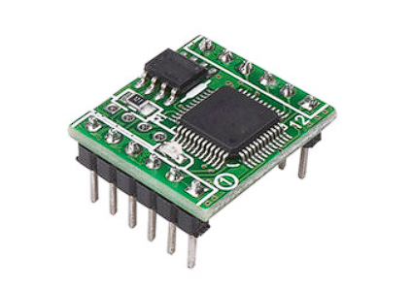
图10-5

重型车视觉模块组成
重型车的视觉模块包含了多路工业摄像头安装在了重型车的不同位置，通过软件控制在同一时刻对不同方向的工业摄像头进行使能以及拍摄。软件端通过预先保存各个摄像头在工控机内部的驱动ID，通过调用打开不同ID所对应的摄像头实现对摄像头的分别控制。
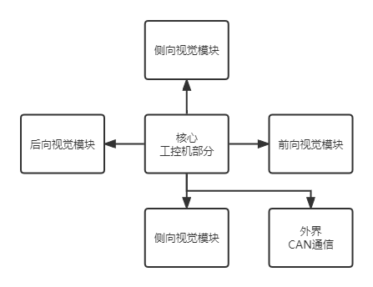
图10-6

重型车障碍物识别框架（货架、车辆识别）
重型车障碍物识别框架采用了MobieNetV3深度学习框架；工控机平台软件通过对摄像头图像进行处理，将图像输入至程序内部神经网络中，计算得出对应结果。

MobileNetv3深度学习框架介绍
卷积神经网络（CNN）已普遍应用在计算机视觉领域，并且已经取得了不错的效果。为了追求分类准确度，模型深度越来越深，复杂度也越来越高，如深度残差网络ResNet已经多达152层。然而，在某些真实的应用场景如移动或者嵌入式设备，如此大而复杂的模型是难以被应用的。首先是模型过于庞大，面临着内存不足的问题，其次这些场景要求低延迟，或者说响应速度要快。目前的研究目标大致为在保持模型性能的前提下降低模型大小，同时提升模型速度，MobileNet就是Google最近提出的一种小巧而高效的CNN模型，通过降低模型大小，在精度和延迟二者之间做了折中。
MobileNetV3的模型参数由NAS（network architecture search）搜索获取的，继承了之前V1和V2的一些实用成果，引入MobileNetV1的深度可分离卷积和 MobileNetV2的线性瓶颈倒残差结构，同时加入基于squeeze and excitation结构的注意力机制，使用了一种新的激活函数h-swish，其整体结构如下。
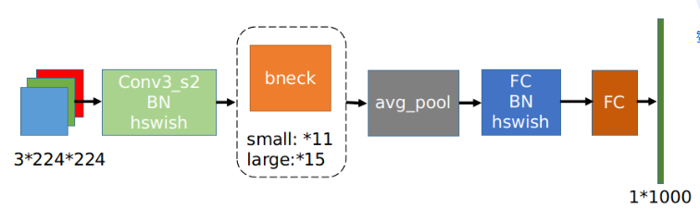
图10-7
MobileNetV3的第一个基本单元是深度可分离卷积（depthwise separable convolution），深度可分离卷积是一种可分解卷积操作，可以分解为两个更小的操作：深度卷积（depthwise convolution）和逐点卷积（pointwise convolution）。如下图所示。
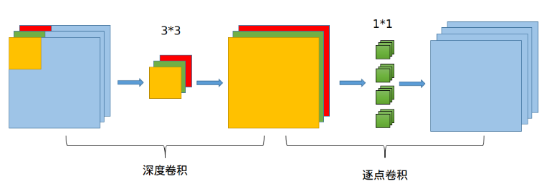
图10-8
深度卷积和标准卷积不同，对于标准卷积其卷积核是用在所有的输入通道上，而深度卷积针对每个输入通道采用不同的卷积核，就是说一个卷积核对应一个输入通道，所以说深度卷积是深度级别的操作。而逐点卷积采用1x1的卷积核，主要作用就是对特征图进行升维和降维。对于深度可分离卷积，其首先是采用深度卷积对不同输入通道分别进行卷积，然后采用逐点卷积将上面的输出再进行结合，其整体效果和一个标准卷积差不多，但大大减少了计算量和模型参数量。研究计算表明，如果采用3x3卷积核，深度可分离卷积的计算量仅为标准卷积的九分之一，参数量也减少很多。
在通道注意力机制（SE）模块中，MobileNetV3利用1X1卷积实现的全卷积（FC）操作，如图所示。
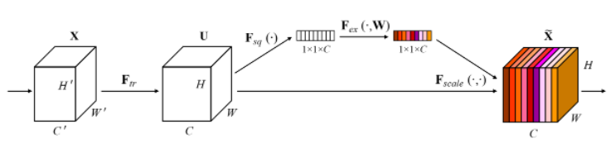
图10-9
此外，MobileNetV3使用h-swish代替ReLU作为激活函数。h-swish由Swish改进得来。Swish具备无上界有下界、平滑、非单调的特性，且在深层模型上的效果优于ReLU，可以显著提高神经网络的精度，这种非线性激活函数虽然提高了精度，但在嵌入式环境中需要耗费不少成本，因此在MobileNetV3中提出了h-swish。Swish和h-swish的计算公式如下：
h-swish从模型部署角度来看具有多重优势，因为几乎所有软件和硬件框架都提供了ReLU6的优化实现，在量化模式下，它消除了由于近似Sigmoid的不同实现而导致的潜在数值精度损失。而且在实践中，h-swish可以实现为分段功能，以减少内存访问次数，从而大大降低了等待时间成本。h-swish是对Swish函数的逼近，如下图所示。
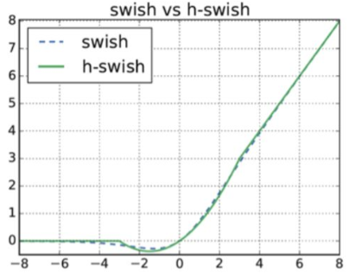
图10-10
有关研究表明，MobileNetV3在移动端设备上相比MobileNetV2、MnasNet-A等之前的模型，对识别精度和延迟有较好的权衡，因此这里采用MobileNetV3作为图像处理的基线模型。
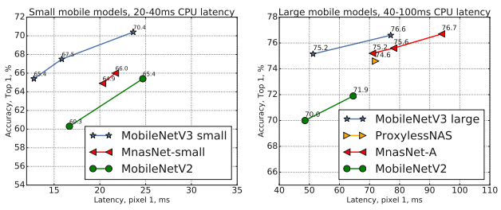
图10-11

系统障碍物识别软件架构
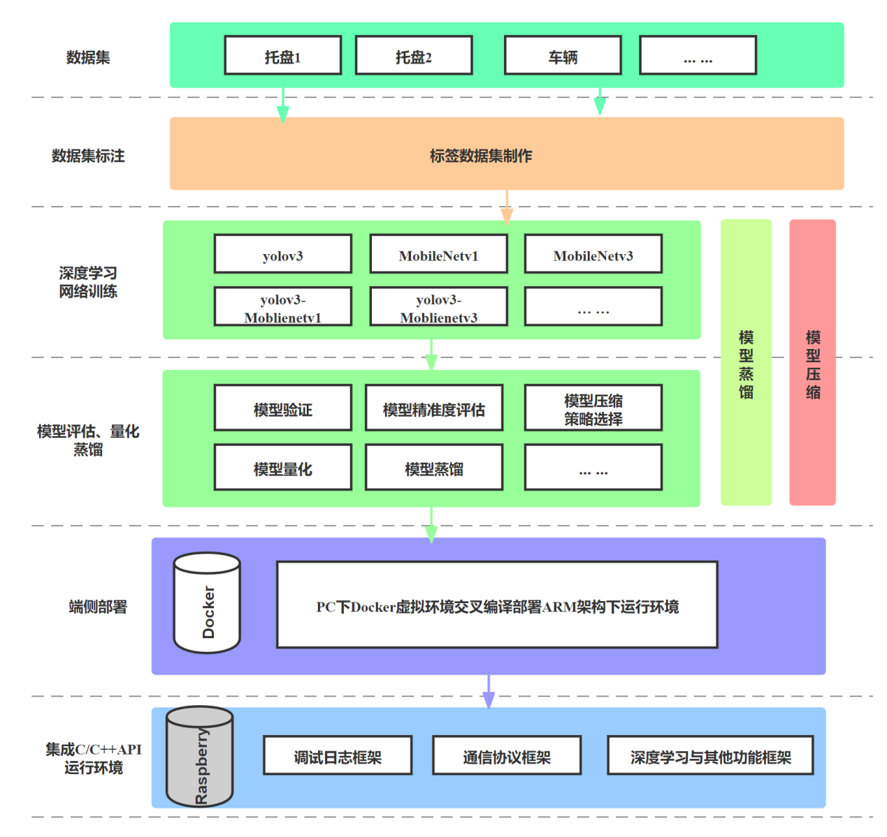
图10-12
重型车障碍物识别功能的软件部署流程如图所示，通过前期采集数据集并对数据进行标注处理，经过神经网络训练后输出模型以及对应参数；通过对模型以及参数进行进一步优化以及调整，同时通过PC端的交叉编译实现ARMLinux下的端侧部署，在端侧部署的同时，还插入合并了重型车的其他功能，实现了软件的集成化。

重型车障碍物识别效果
通过良好的数据集采集与训练，软件平台可以实现对障碍物识别进行高效快速以及准确的检测，如图所示，对轨道上的检测效果如下。能够分别识别轨道上的货架以及车辆；并能够实现准确的定位信息，分别对货架以及车辆进行定位，也因此能够实现车辆在前或者货架在前的准确判断。同时，根据识别像素面积的大小，根据透视映射关系，实现了货箱与车辆的位置距离判断。
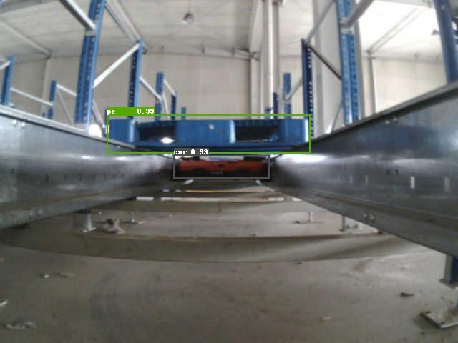
图10-13
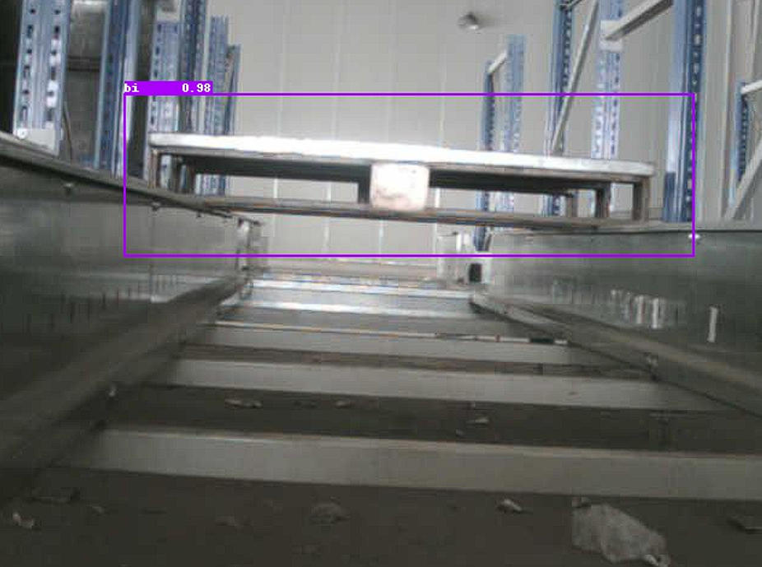
图10-14

重型车上下提升机子系统概述
重型车上下提升机子系统采用了Apriltag的识别方式，通过Apriltag的空间解析、旋转透视变换实现对提升机的定位，从而实现上下提升机位置的准确判断。

重型车新方案优势概述

运行速度方面
工控机采用64位的1.2GHz四核ARM的处理器，系统架构为Armv8架构，1g运行内存，具有USB、以太网、串口的扩展接口。其丰富的扩展接口保证了方案的集成度更高，并且调试更加简单。对比之下，Openmv模块的运行内存仅为50M以下，同时运行频率为单核550MHz，单个Openmv仅能运行一个摄像头，对比之下，树莓派具有明显的计算优势与更高的扩展环境。

成本控制方面
另外从成本上来看，工控机平台具有更高的成本优势，单一正版OpenMV的价格为人民币700元左右，而实现重型车一侧的功能上需要有两组OpenMV，而定制型号的工控机平台仅为1000元左右，且仅需单个工控机平台即可完成重型车所有的视觉检测任务。

可移植性与兼容性方面
从扩展性和可移植性来看，本方案采用工控机下的C/C++项目编译方式，拥有更高的可以执行，如果后续有更高性能的识别需求，可以其他Linux嵌入式平台，均可实现识别任务。同时，更高性能的处理器主频可以获得更高的识别速度。

部署方式与调试方面
从部署方式上来看，C/C++项目编译一般来说在方案确定以后便可以无需再次进行编译，仅需要通过将单张空内存卡通过PC烧录至提供的系统镜像即可，因此便无需编译以及进行环境部署的复杂操作。

架构框架方面
工控机内部以Linux的系统框架下运行，其C/C++的编译执行环境可执行程度更高，自由度更好。

系统调试与维护方面
在系统调试方面上，调试更加简单，同时可视化程度更高，项目功能上目前额外加入了loggingc++日志框架，能够准确记录系统的工作信息，与工作时的结果、消息接受与返回日志，保证了后续工作调试时与工作状态的监控。同时，在调试方法上，由工控机的以太网接口，可以通过网线或者WiFi的方式，将PC与工控终端直连，通过SSH或VNC远程的方式，可以实现命令行或者可视化图形界面的多种方法进行调试与控制。

重型车完成情况与实验说明
以上重型车方案，已于2021年11月底开发完成，并于2021年12月初在因为公司进行了重型车的动态测试。在实验中，分别对重型车的各功能进行了测试，实验效果良好，完成并验证了以下功能：
- 重型车轨道车辆、货架障碍物识别
- 重型车障碍物测距功能识别
- 重型车上下提升机功能

深度学习框架下的轻型车穿梭车功能设计

轻型车总体方案设计
轻型车总体设计方案采用了和重型车相似的设计方案，都采用了了工控机ARMLinux平台作为视觉计算硬件平台。硬件平台的组成包括了终端工控、高分辨率摄像头、轻型摄像头、多路电源模块以及CAN通信模块等。
硬件组成主要分为终端以及转接板构成,其中终端为上文提到的终端工控，转接板由定制PCB电路与模块化多路电源组成.其中模块化电源将提供的19V电压转换⾄12V电压工控终端；而定制的 PCB电路则负责终端与CAN的通信协议转换,同时其电源供电也由模块化电源提供。
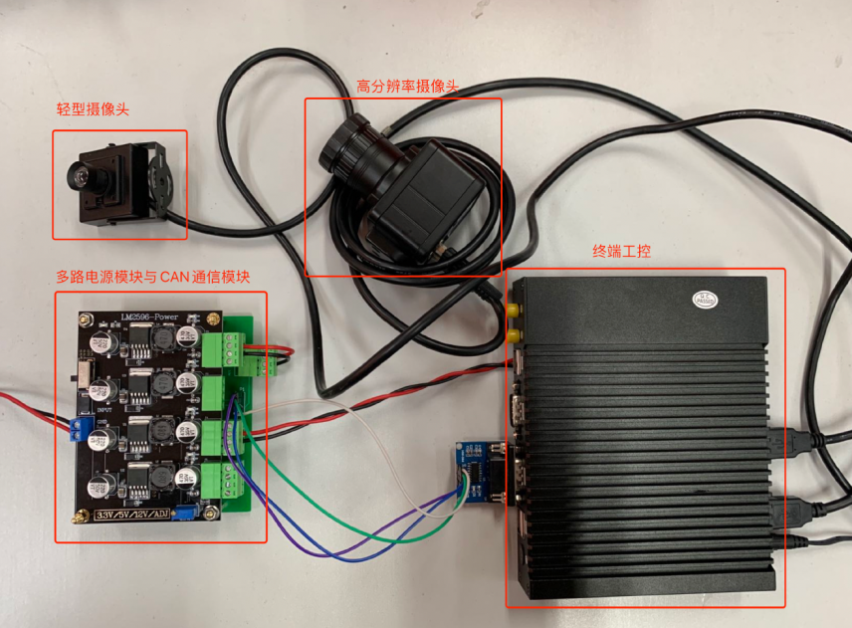
图13-1

轻型车视觉模块设计
轻型车视觉模块的设计主要组成部分为高分辨率摄像头和偏斜识别专用摄像头，两者通过USB连接线布置在轻型车外侧；分别用来实现不同功能，以及在执行不同功能时的切换。
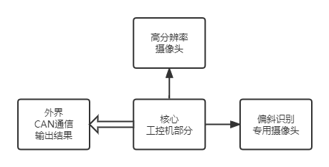
图13-2

轻型车硬件视觉模块组成
为了实现更远距离的条码识别，我们对原有算法以及硬件进行了改进。通过使用25mm，3MP焦距高精度镜头的硬件摄像头模块，最高支持2592*1944pixel像素采样；提升远距离条形码识别分辨能力。
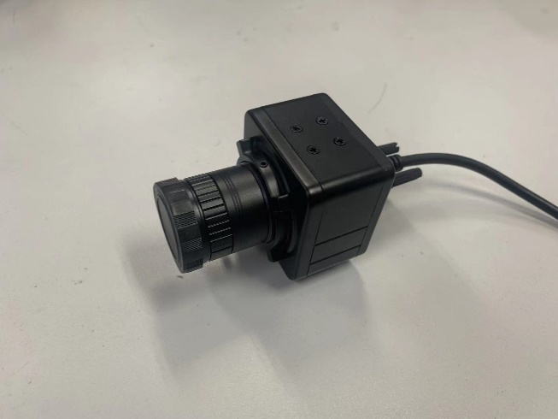
图13-3
对于料箱偏斜识别的功能，采用体积较为小巧的工业摄像头作为视觉模块， 采用不同摄像头执行不同视觉功能的优势在于，部署多个摄像头可以针对不同功能部署摄像头的最佳角度与位置。
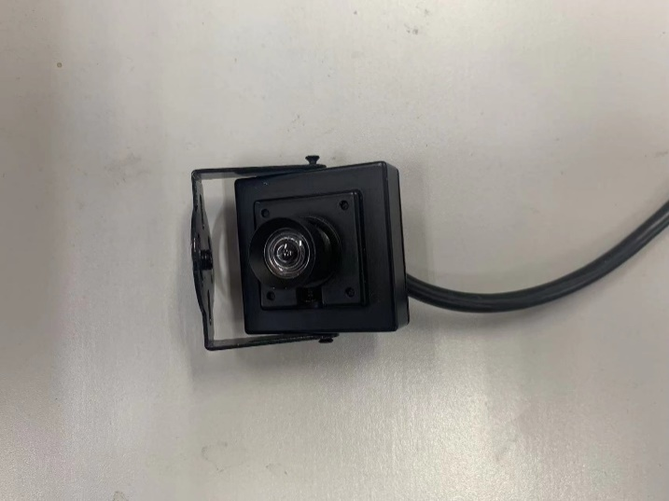
图13-4

料箱歪斜识别子系统总体框架设计
料箱的歪斜程度判断通过由深度学习框架的语义分割模型组成，通过对数据集的训练，完成了对料箱轮廓的识别，并于匹配的料箱正确位置进行计算，通过对比，实现料箱的歪斜程度的判断。

轻型车采用的深度学习框架FastSCNN介绍
FastSCNN应用于嵌入式设备中的图像处理的语义分割算法有一些额外的需求，算法要有较高的实时性，占用比较低的内存等。Fast-SCNN便是一种快速的实时语义分割网络，其总体结构如下所示。
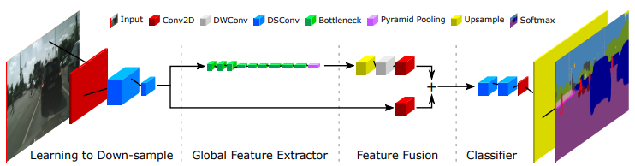
图14-1
整个网络由学习下采样模块、全局特征提取器、特征融合模块和分类器 4 部分组成，融合了经典编解-码器框架和多分支框架的思想。典型的Fast-SCNN网络参数如下表所示。
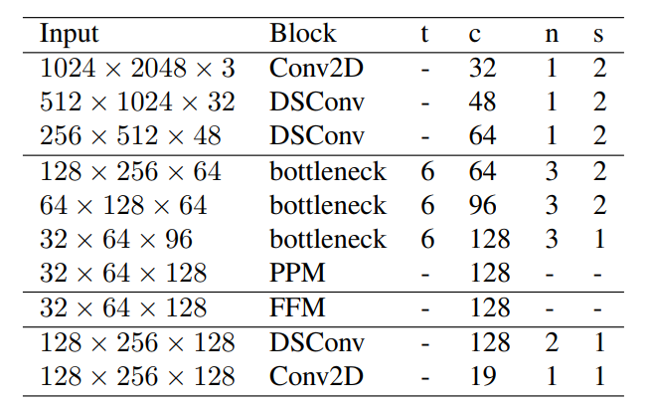
表14-1
在学习下采样模块中，采用三层的结构。只使用了三层来确保低级特征共享的有效性和高效实施。第一层是标准卷积层（Conv2D），其余两层是沿深度可分离的卷积层（DSConv）。虽然DSConv的计算效率更高，但是在第一层仍然采用Conv2D，因为输入图像只有三个通道，这使得DSConv的计算优势在这个阶段微不足道。学习下采样模块中的所有三层都使用了步长为2、卷积核大小为3×3的卷积层，卷积层之后是批归一化和RELU激活函数。
在全局特征提取器中，进行全局特征的提取。传统的2分支结构中深度分支的输入是低分辨率的输入图像，而 Fast-SCNN 中全局特征提取器的输入为学习下采样模块的输出 feature map。也就是说，Fast-SCNN 中的学习下采样模块代替了传统 2 分支结构中深度分支的前几个卷积层。全局特征提取器还包含金字塔池化模块（pyramid pooling），用于提取不同尺度的上下文特征。两个分支共享学习下采样模块，以进一步减少计算量。在低分辨率输入分支下，使用较深的CNN来捕捉全局上下文；在全分辨率输入分支下，采用较浅的分支来学习空间细节。两个分支基本保持着相对独立的计算流程。
“深网络+低分辨率输入”和“浅网络+高分辨率输入”的组合能够较好地控制计算开销，以保证算法的实时性。这种设计方式，降低了网络的计算成本，使其能在一般移动端或嵌入式设备上实时运行。两个分支的计算结果融合，形成了最终的语义分割结果，这一2分支结构如下图所示。
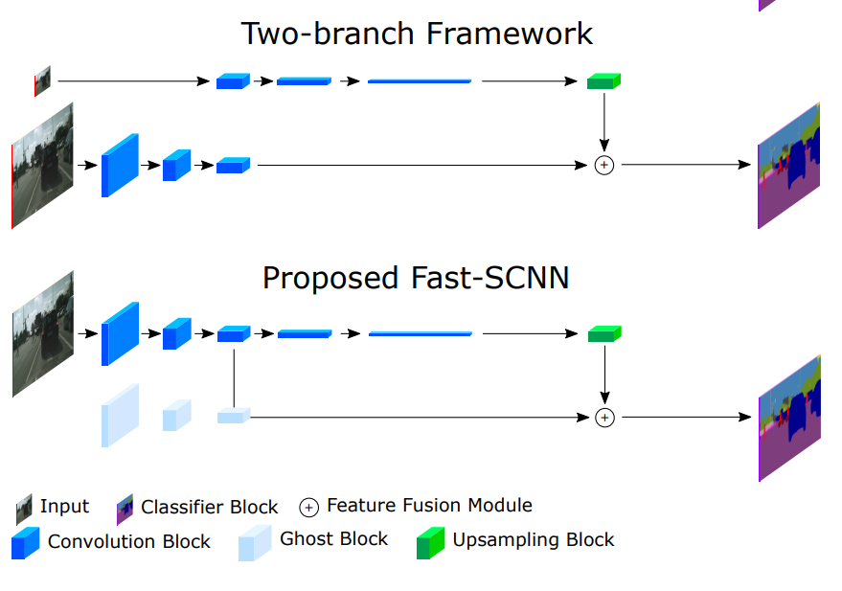
图14-2
在标准分类器中，采用了两个深度可分离卷积和逐点卷积，在特征融合模块之后增加几层该模块可以提高准确率。模块中还包含1个Softmax操作。在网络训练时，Softmax操作用于计算损失。在推理时，使用argmax代替Softmax以提高推理速度。
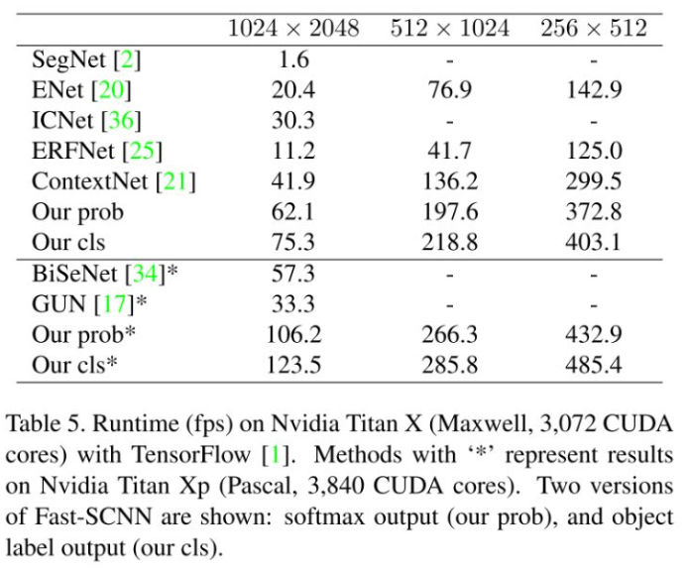
表14-2
有关研究表明，在同等设备和输入图片分辨率下，Fast-SCNN的实时处理速度要优于其他一些语义分割算法（如SegNet、ENet、BiSeNet、GUN等），且参数量大大减少，因此在这里采用Fast-SCNN用作图像分割。

子系统料箱偏移软件框架设计
子系统软件设计为，通过软件控制硬件切换至偏斜程度专用摄像头采集，调用高分辨率摄像头模组对图像进行采集；获得采集后的图片对图像进行预处理，将图像进行锐化、去噪声等操作；随后将图像输入至神经网络框架中，并将神经网络框架数据的结果输入至下一层关键点提取模块中，并与保存的正确位置的关键点信息进行对比。
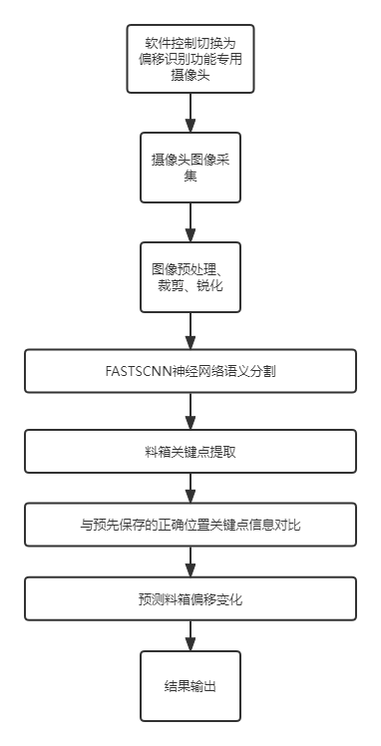
图14-3

子系统料箱歪斜程度判断效果
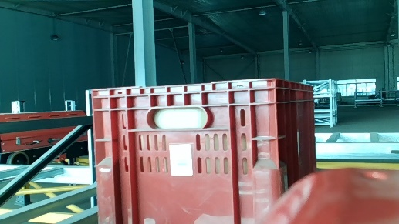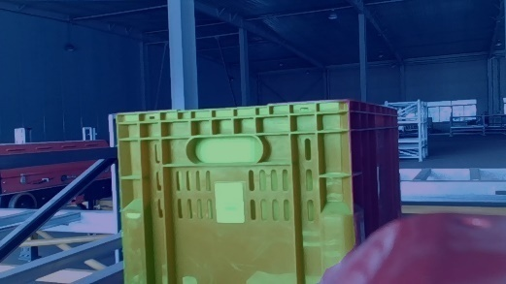
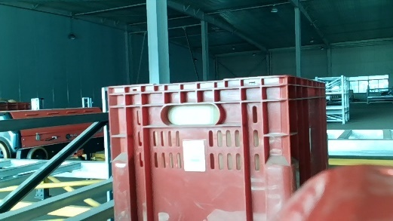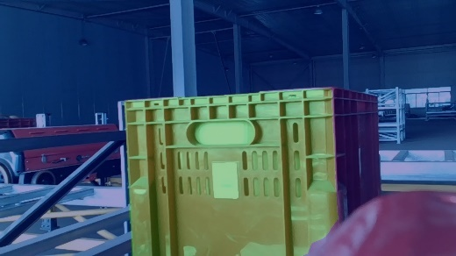
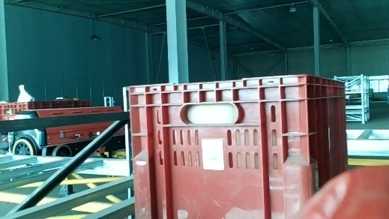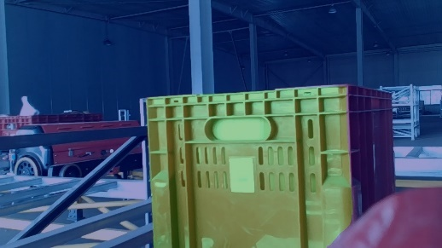
图14-4
如图所示，通过深度学习框架，可以很好的识别出料箱的区域轮廓，通过提取其关键点，并于程序内部保存的正确位置关键点对比，计算得出料箱的偏移程度。得益于数据集的采集与深度学习框架的优化，料箱歪斜程度的判断速度可以达到200ms一次。

新方案下轻型车远距离条形码识别子系统设计

子系统总体框架设计
远距离条形码识别子系统的硬件部分通过高分辨率摄像头与终端工控组成。通过软件侧图像优化以及透视变换，实现对条形码的远距离识别。在实验场景下，实验对最远距离的条码识别也进行了验证，在1.8m左右的识别距离下，通过多次读取多次识别，降低图像噪声等方法，在此距离下，仍能够保证良好的图⽚识别效率。

条形码识别子系统软件框架设计
条形码识别功能的软件框架设置为：先执行摄像头的切换，随后控制摄像头进行采集，对采集的画面进行初次预处理，随后调用第三方库函数对图像进行超采样处理，进一步使条形码更加明显，随后调用算法对条形码进行识别以及模糊预测；最终数据条形码识别结果并通过CAN模块发送至外界设备。
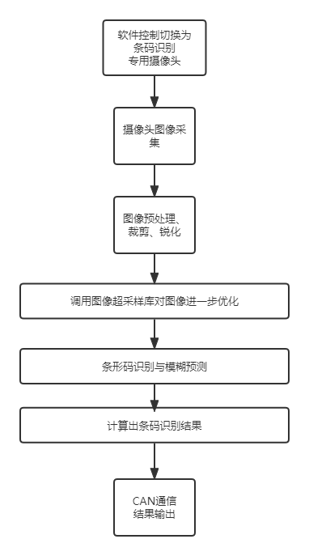
图15-1

条形码识别子系统识别效果
如图所示为程序对某一条形码解码后的效果，程序可以看出程序具有较高的解码速度，能够在很短时间内对料箱的条码进行解码识别，解码速度可以达到100ms/次。
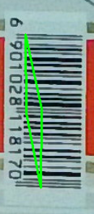
图15-2
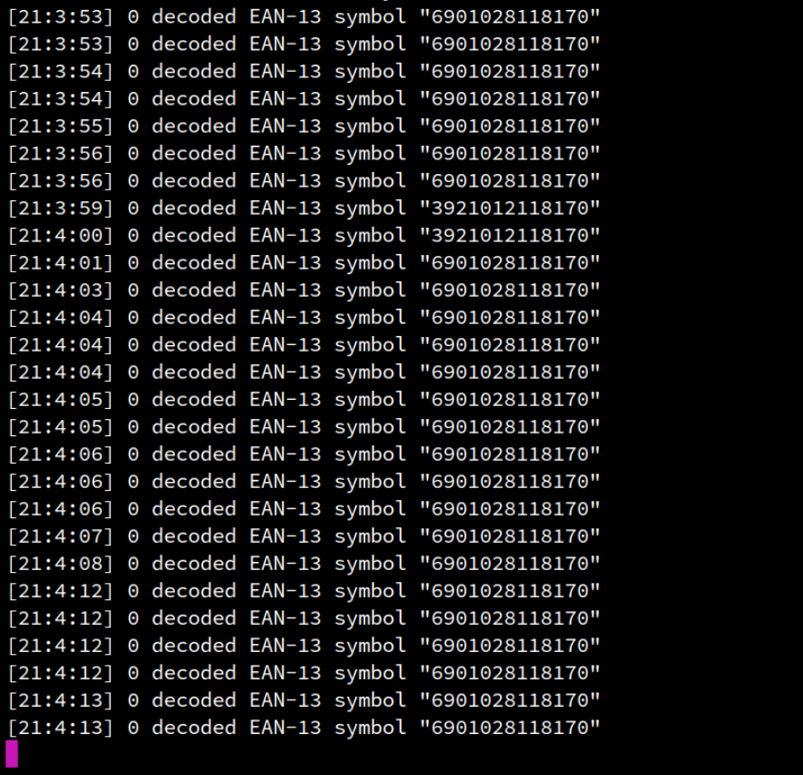
图15-3

轻型车完成情况与实验说明
轻型车于2022年3月初完成开发，并于2022年3月于音飞公司进行了实验验证，验证时由于当时场地实验条件限制，进行了车辆的静态测试，但对所有功能均进行了验证。最终验证结果包括了，
- 轻型车条形码识别
- 轻型车料箱歪斜识别
实验效果良好，程序在执行时具有良好的正确性与快速性。

轻重型车深度学习训练说明

重型车视觉模块深度学习框架说明
重型车视觉模块采用的工作环境为Linux 64位环境，使用ARM RK3399 CPU架构，使用的深度学习框架为Paddle-Lite深度学习框架，视觉模块采用MobileNetV3深度学习网络进行迁移训练得出的。其中使用了350余张数据集图片作为训练数据，数据样张如下：
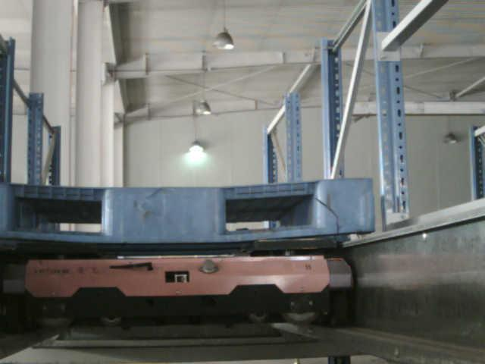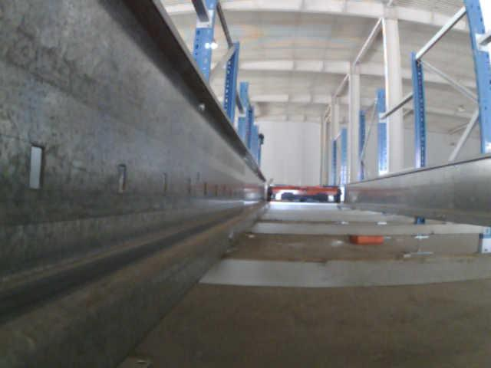
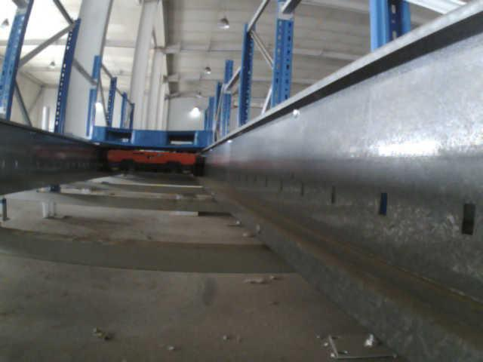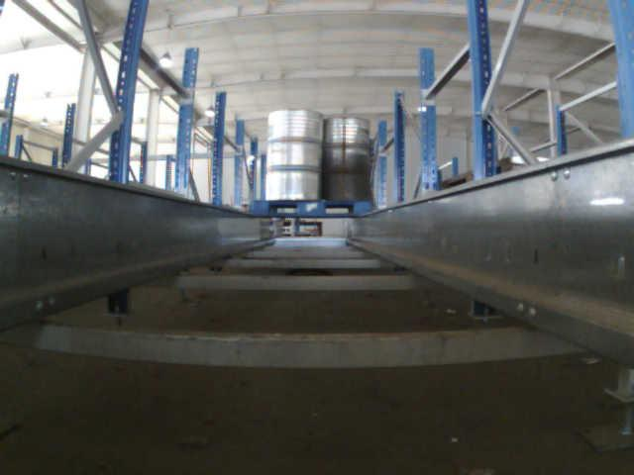
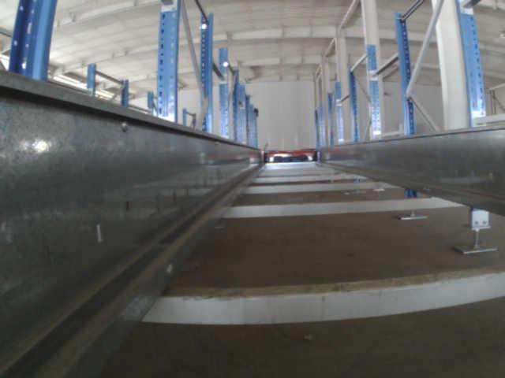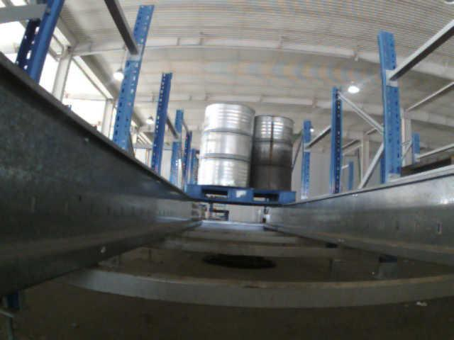
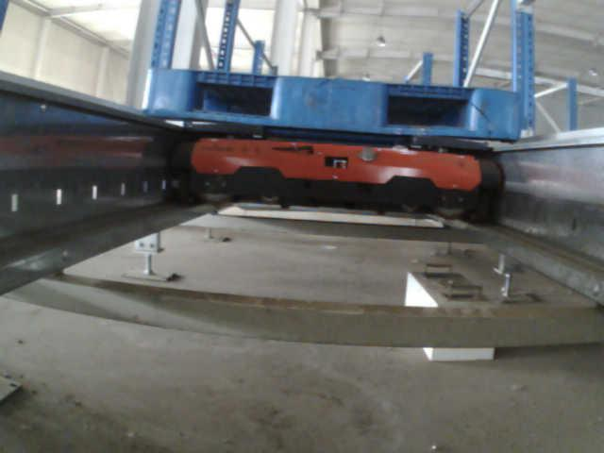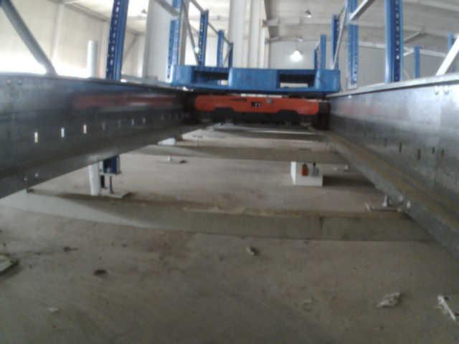
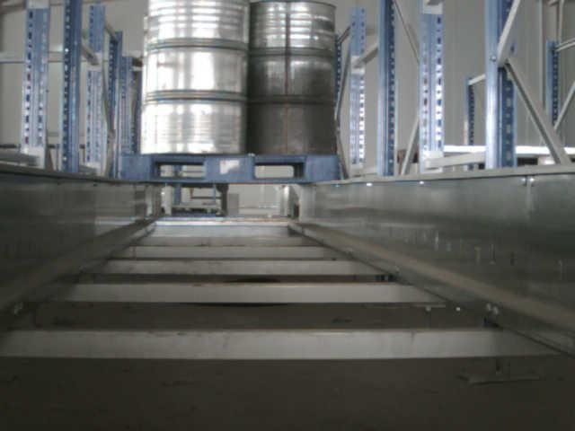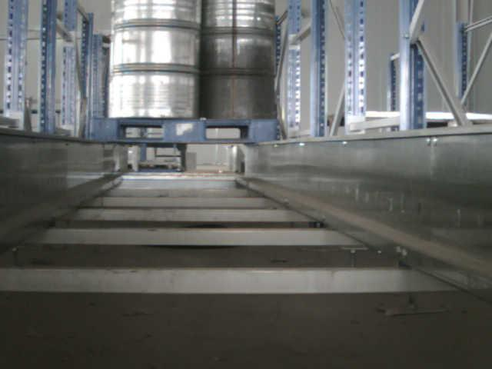
图17-1 重型车深度学习数据集样张

轻型车视觉模块深度学习框架说明
重型车视觉模块采用的工作环境为Linux 64位环境，使用ARM RK3399 CPU架构，使用的深度学习框架为Paddle-Lite深度学习框架，视觉模块采用Fast-SCNN深度学习网络进行迁移训练得出的。其中使用了350余张数据集图片作为训练数据，数据样张如下：
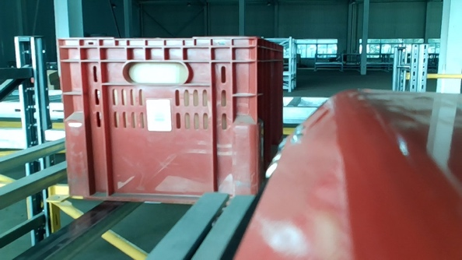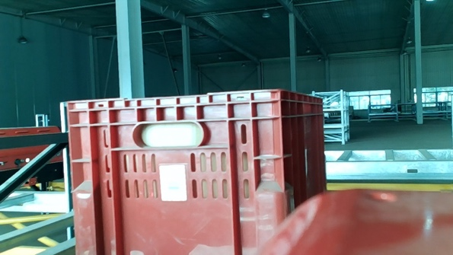
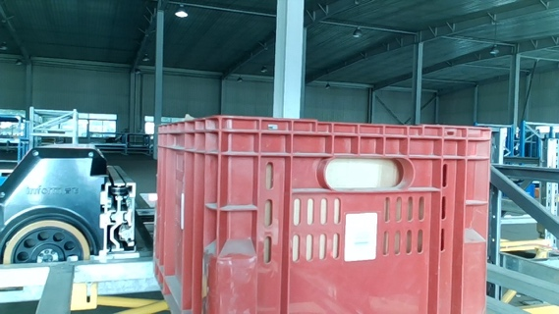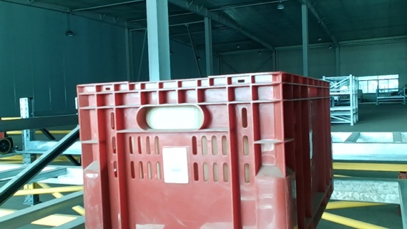
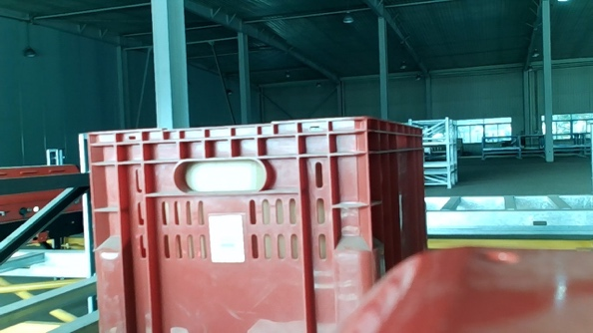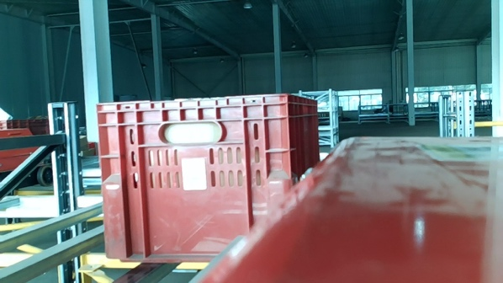
图17-2 轻型车深度学习数据集样张

重型车视觉模块精度效果以及使用说明

重型车使用说明
在启动时，需要使用ssh登陆到工控机平台内，连接摄像头至USB，运行heavy_car_vision程序，程序开始时会进行自检，对于重型车自检，程序会检测工控机平台是否连接4个摄像头，如果不满足摄像头则将报错。
软件启动与使用流程图如下所示：
图18-1
同时，在执行CAN命令中，需要注意以下事项，为了避免CAN总线上出现数据阻塞以及命令堆积的问题，对工控机发出CAN命令的主机设备需要遵循以下流程操作，当发出一条CAN指令时，工控机会进行指令的执行，无论执行是否成功，工控机都将返回数据，因此当控制设备发出指令后需要等待工控机返回执行结果；针对执行结果进行后续的执行发送，如为超时、报错等响应时可以重新发送指令或者检查设备，如为正常响应，则可以发起新的执行指令。
图18-2

重型车障碍物识别效果精度对比
识别速度方面对比：
当采用ARMv8 RK3399CPU处理器与4G内存的工控机与ARMv7 树莓派3B 2G内存进行障碍物识别速度对比测试时，有如下对比结果：
表18-1 不同设备的识别速度对比
 | 树莓派障碍物识别速度 | 工控机障碍物识别速度
计算延时 | 581ms左右 | 297ms左右

可以看出，根据使用设备类型的不同，对于障碍物的识别速度会存在明显差异，工控机使用更为先进的架构和处理器，其计算速度会更快。
识别准确率效果对比：
下表对比了传统视觉方式与深度学习对比结果的优缺点与准确率，可以看出机器学习障碍物的识别对比传统视觉特征提取具有十分突出的特点，适合于复杂、场景多变的障碍物识别，其识别准确率远高于传统视觉方法的识别准确率：
表18-2 不同识别技术方案的准确率对比
 | 传统视觉障碍物识别 | 机器学习障碍物识别
受环境影响程度 | 受环境、光线影响很大 | 只要场景明亮就能保证识别效果
识别精度 | 80%左右（恶劣环境下效果更差） | 100%（在数据集足够充分的情况下）

重型车测距效果与精度说明
重型车测距功能支持两种测距方式，一种为Apriltag识别测距和障碍物识别测距，两种方法都会返回测距结果，可分别适用于不同的应用场景，以下为测距结果的对比。
表18-3 不同障碍物测距方法的效果对比
 | Apriltag测距 | 障碍物识别测距
使用条件 | 需要额外贴标签 | 无须其他条件
测距精度（测试环境为5m测距环境下） | 5cm左右 | 10cm左右
使用环境 | 使用距离受标签大小影响 | 使用范围远，但在存在极限最近距离

轻型车视觉模块精度效果以及使用说明

轻型车软件使用说明
对于轻型车软件的初始化而言，与重型车相同，需要先进行硬件设备的连接，因为软件在执行时会进行硬件设备的自检，因此，在确保硬件连接无误的情况下，在命令行环境中运行light_car_vision程序，在确认初始化过程无误后，可以进行后续的CAN总线通信。
图19-1 软件初始化流程图

轻型车料箱倾斜识别功能说明
轻型车货箱偏斜识别效果如下图所示，由于可执行程序是在命令行中执行的，所以在实际过程中看不到图片输出效果，只能通过数据日志文件以及返回数据查看到识别结果。
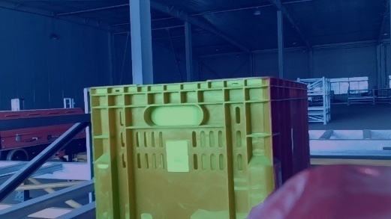
图19-2 识别效果图

轻型车料箱倾斜识别精度说明
表19-1 倾斜识别精度表
 | 第一深度料箱倾斜识别  （0.7m深度） | 第二深度料箱倾斜识别  （1.5m深度）
角度误差 | 2度左右（与像素点转换有关） | 3.3度左右（与像素点转换有关）

轻型车条码识别效果说明
对于条形码识别，程序内部会自动进行多次识别，在外部发送执行进行条形码识别后，程序内部会进行多次识别操作，程序计算次数为外部输入指令执行次数*10，因此经过多次识别。识别成功率为：
表19-2 不同距离下的条形码识别准确率判断
 | 第一深度料箱  条形码识别（0.7m深度） | 第二深度料箱  条形码识别（1.5M深度）
识别准确率（音飞三楼实验平台测试条件下） | 100% | 100%（较远时，受光线影响大，取决于补光条件）

项目实验认可说明

项目验证功能项 | 验证测试时间点 | 实验流程 | 认可人
重型车验证
轻型车车辆障碍物识别与货架识别 | 2021年11月 | 于二楼仓库实验室进行车辆动态演示 | 尹慧（音飞）、刘建新（音飞）
轻型车车辆测距功能 | 2021年12月 | 于二楼仓库实验室对测距功能进行测试 | 尹慧（音飞）、刘建新（音飞）
轻型车验证
轻型车条形码识别 | 2022年3月 | 于二楼仓库实验室对轻型车的条形码识别功能进行测试 | 刘建新（音飞）
轻型车料箱歪斜判断于识别 | 2022年3月 | 于二楼仓库实验室对轻型车料箱歪斜识别功能进行判断 | 刘建新（音飞）

项目进度总结与轻型车提案
由于项目的联系人（负责人）更换，有些要求也不尽一样。赵工作为联系人时，主要由我方朱宇韩，黄昕昊负责，完成的时间表如下：
项目内容 | 完成情况 | 完成的时间 | 备注
系统总体设计 | 完成 | 2020.3
硬件平台选型与设计 | 完成 | 2020.5
轻型车条形码系统设计及验证 | 完成 | 2020.7
料箱歪斜程度识别子系统设计及验证 | 完成 | 2020.8
重型车上下提升机系统设计及功能验证测试 | 完成 | 2021.1
重型车障碍识别子系统设计及功能验证测试 | 完成
重型车条距离识别系统设计及功能验证测试 | 完成
调试软件的设计 | 完成 | 2021.6

尹总作为联系人、负责人时，我方由黄昕昊，朱宇韩负责，对有些内容进行了修改完善，补充了深度学习，硬件设计等内容，完成的时间表如下：
项目要求 | 项目功能 | 完成情况 | 备注 | 完成时间节点
重型车轨道障碍物检测 | 重型车车辆、货架检测 | 完成 | 机器学习方法实现 | 2021年11月15日
重型车测距 | 重型车距离检测 | 完成 | Apriltag+识别检测 | 2021年11月31日
重型车上下提升机检测 | 重型车上下提升机高度检测 | 完成 | Apriltag+颜色识别 | 2021年12月15日
重型车外界通讯 | 重型车通信协议 | 软硬件完成 | CAN通信协议方案 | 2021年11月15日
 | 重型车整体硬件系统 | 完成 |  | 2022年2月
轻型车料箱歪斜识别 | 轻型车料箱歪斜识别 | 完成 | 机器学习方法实现 | 2022年3月15日
轻型车条码识别 | 轻型车条形码识别检测 | 完成 | 高精度摄像头实现 | 2022年3月21日
轻型车外界通讯 | 轻型车通信协议 | 完成 | 提供说明文档 | 2022年3月15日
 | 轻型车整体硬件系统 | 完成 |  | 2022年3月20日
备注：
1:轻型车辆内部空间小，无法确定内部安装位置，我方提供的设备体积为90mm*50mm*70mm（摄像头接线端子需要额外预留20mm长度空间需另加），项目方提供内部空间仅为50mm*50mm*50mm最大空间，双方均认可目前市场内没有体积如此小的工控设备，故建议外部安装。
2:目前采用深度学习模型实现上述功能，但以后还需不断地进行完善，既不断补充不同环境条件下建模用的图片，使模型更加完善。

针对于轻型车空间大小不足的提案
项目背景：轻型车内部空间只有5cm*5cm*5cm空间大小，且因摄像头走线需要占据空间，所需终端尺寸需要小于该空间；经过多次调研，市场上所拥有的终端设备均大于该尺寸，因此我们有以下提案。
解决方案提案：
- 增大内部空间可布置体积，由于终端具有一定的计算能力和硬件接口，可将轻型车内部的一些冗余功能部署至计算终端中，增加轻型车内部可部署空间。
- 针对外部挂载方案，可以设计相应外壳与挂载点进行合理部署与走线。

项目开发经过
2019年12月
经过与赵工等人沟通项目需求签订合同。
2020年初---2020年6月
因疫情原因学校未开学，但我们一直再根据项目要求进行方案设计验证与实验，期间一直与赵工积极的保持沟通，并将项目进度与实现原理报告发送给赵工。
2020年6月---2020年8月
2020年6月初学校开学，学生返回学校后我们在6.5日左右，卜老师、朱宇韩和宋扬立即前往音飞沟通项目需求和相关实验安排，随后在赵工安排下进行实验。7月-8月上旬学生前往音飞进行重型车实验，去音飞的天数大概为25天左右，并根据赵工要求每周上交一次实验报告。对于重型车相关的实验原理设计及报告结果赵工表示满意，双方对重型车部分的项目需求及实验原理达成一致。
2020年8月---2020年10月
按照赵工的要求希望将项目所作成果转化成一个实体相机，随后双方沟通，赵工说按照公司流程需进入立项申请阶段，告知我方等待立项结果。期间我方进行下一步实验的设计与功能实现设计。其中，2020年9月初，负责此事的朱宇韩询问赵工是否可以去音飞进行相关实验工作，赵工告知有一批货物在出货暂时没有场地，等待通知。
2020年11月
赵工将负责此事的朱宇韩叫至音飞，并告知此事交由尹慧经理负责。
2020年11.18---2021年元旦左右
负责项目的朱宇韩去音飞进行实验，并与音飞负责人员宋伟鑫工程师共同调试相机部分与四项穿梭车部分的串口通信协议。其中，上下提升机功能赵工当时认可了利用标签定位的实验计划，但尹总告知不能利用标签所以临时更换了实验原理，重新设计并进行实验，去音飞的天数约为30天。通信协议调通后，朱宇韩（南理工）、宋伟鑫（音飞）、李龙龙（音飞）一起在一楼仓库实验室利用一台四项穿梭车进行实际实验并对重型车的上下提升机，距离检测与障碍物检测功能进行验证，验证结果功能均能实现并且宋伟鑫（音飞）、李龙龙（音飞）拍摄了视频并撰写了实验报告，报告应包括上下提升机功能、障碍物（穿梭车与托盘）识别与距离检测功能的验证。
2021年3月
开学后，尹总告知相机与穿梭车接口应该由串口改为CAN接口，并且需要有相关配套软件配合使用，我方随即回去与卜老师商量进行相关工作。
2021年4月-6月
我方于4.15日卜老师带着朱宇韩、黄昕昊去音飞沟通相关工作进度事宜。后进行相关软件开发工作，后将软件使用说明书及工作报告发给尹总。期间，尹总强调一定要将项目做出实物来，但我方强调对学校来说负责功能的实现，做出实物需要与音飞相互合作，我方会积极的配合。期间，我方一直配合尹总提交所要的报告。
2021年7月---8月
南京疫情较为严重，学校进行封闭管理，学生一律不得出校。
2021年9月
负责项目的学生在学校解封后第一时间联系尹总，并询问实验事宜，尹总告知之前实验的穿梭车找不到了，暂时没有场地实验。9月尹总将项目交给刘建涛工程师负责。
2021年10月
2021年10.9因之前负责则项目的学生（朱宇韩）身体原因及毕业论文撰写工作，将项目转交南理工同一课题组黄昕昊（前期一直在跟进），黄昕昊于与刘建涛工程师当月完成CAN接口调试工作。
2021年11月24日
我方已基本完成项目合同中要求的功能设计。
此后内容为黄昕昊出差前往音飞公司的调试与实验内容：
2021年12月1日
前期视觉功能验证、重型车视觉数据采集。由于前期实验时（2020年），赵工强调只要识别出一种穿梭车及托盘即可，保证稳定性，后期可以逐步增加其他的障碍物模型，且只给出了单一的实验条件，告知只在此条件下完成工作即可。后尹总接手后，给出的实验场地有所变化加之其强调音飞所拥有的穿梭车和托盘种类多种多样，都需要将他们稳定的识别出。黄昕昊无奈之下只得更换实验方法，重新采集数据进行实验，日夜工作在最快的条件下设计神经网络以完成后续的功能。
实验验证结果：
完成329张数据集采样，确定重型车避障解决方案
2021年12月10日
重型车机器学习模型部署调试
实验验证结果：
重型车避障功能基本完成，刘工、尹工现场查看过效果；
2021年12月19日
模型优化、重型车距离检测功能验证
实验验证结果：
实现了标签测距功能
备注：
在讨论过程中，项目方还要求不用标签进行测距（在此之前赵工与尹总均同意使用标签进行测距），这一功能在后续开发中已经实现。
2021年12月26日（报告提交）
非标签方法距离检测功能验证、提升机环境工况查看
实验验证结果：
非标签测距功能实现，对上下提升机检测环境进行了调研
备注：
当天提升机正在运行，没有进行后续调试
报告提交：
项目方在2021年12月中旬需要视觉功能新设备的检测方案提案，开发方黄昕昊于2021年12月26日提交了《提升机检测方案提案》与《重型车视觉功能新方案概述》，其内容详细描述了重型车所有功能的实现方案、部署硬件以及方案优势。当日并将纸质版报告交付至音飞刘工和尹工手中。
2022年1月6日
内容：提升机功能验证
实验验证结果：对上下提升机功能进行了验证与测试，实现了功能。
备注：由于提升机不能动，当天功能测试为静态测试
2022年1月7日（报告提交）
音飞项目方在2021年12月底需要开发方提供重型车功能说明报告，开发方黄昕昊与2022年1月7日提供了《音飞视觉开发进度与说明报告》，其中详细说明了重型车视觉功能的各部分功能的测量原理、测量精度、以及硬件外部电路器件选型等做出了说明；对轻型车的功能开发和技术方案做出了说明，并在报告中附带了部分实验进度与尝试的技术方案。
2022年1月14日
内容：提升机功能调试优化，整体重型车系统联调，轻型车工况调研
实验验证结果：重型车功能验证
2022年1月17日（报告提交）
音飞项目方需要工作计划表，用于年底总结和计划使用，与2021年1月17日提交至音飞方。
2022年3月8日
内容：轻型车歪斜检测功能测试，条码检测功能测试
实验验证结果：歪斜功能检测在标定情况下能够实现应有检测目标
2022年3月12日（报告提交）
根据现有的开发技术与轻型车工况，对条形码功能检测做出了提案，并于2022年3月14日提交至音飞方。报告中对现有条形码检测的局限性与成本控制进行详细描述，同时包括了部分实验验证的结果，并基于实际轻型车工作情况给出了合适的条形码检测提案。条形码检测提案请见随附件：《条形码识别的研究进展与提案》。

